|  |
| --- |
| Dokument vsebuje odobrene informacije o zdravilu Movymia z označenimi spremembami v primerjavi s prejšnjim postopkom, ki so vplivale na informacije o zdravilu (EMEA/H/C/004368/N/0028).  Več informacij je na voljo na spletni strani Evropske agencije za zdravila: <https://www.ema.europa.eu/en/medicines/human/EPAR/movymia> |

**PRILOGA I**

POVZETEK GLAVNIH ZNAČILNOSTI ZDRAVILA

**1. IME ZDRAVILA**

Movymia 20 mikrogramov/80 mikrolitrov raztopina za injiciranje

**2. KAKOVOSTNA IN KOLIČINSKA SESTAVA**

En odmerek 80 mikrolitrov vsebuje 20 mikrogramov teriparatida*.

En vložek z 2,4 ml raztopine vsebuje 600 mikrogramov teriparatida (kar ustreza 250 mikrogramom na ml).

*Teriparatid, rhPTH(1-34), izdelan v *E. coli* z uporabo tehnologije rekombinantne DNA, je istoveten 34 N-terminalnemu aminokislinskemu zaporedju endogenega humanega paratiroidnega hormona.

Za celoten seznam pomožnih snovi glejte poglavje 6.1.

**3. FARMACEVTSKA OBLIKA**

raztopina za injiciranje (injekcija).

Brezbarvna, bistra raztopina za injiciranje s pH 3,8–4,5.

**4. KLINIČNI PODATKI**

**4.1 Terapevtske indikacije**

Zdravilo Movymia je indicirano pri odraslih.

Zdravljenje osteoporoze pri ženskah po menopavzi in moških s povečanim tveganjem za zlom (glejte poglavje 5.1). Pri ženskah po menopavzi so dokazali pomembno znižanje pojavnosti vretenčnih in nevretenčnih zlomov, ne pa tudi zlomov kolka.

Zdravljenje osteoporoze povezane s podaljšanim sistemskim glukokortikoidnim zdravljenjem pri ženskah in moških s povečanim tveganjem za zlom (glejte poglavje 5.1).

**4.2 Odmerjanje in način uporabe**

Odmerjanje

Priporočeni odmerek zdravila Movymia je 20 mikrogramov enkrat dnevno.

Če vnos s hrano ne zadošča, naj bolniki prejemajo dodatek kalcija in vitamina D.

Najdaljše skupno trajanje zdravljenja s teriparatidom naj bo 24 mesecev (glejte poglavje 4.4).

24-mesečni postopek zdravljenja s teriparatidom ne sme biti ponovljen v času bolnikovega življenja.

Po ukinitvi zdravljenja s teriparatidom lahko bolniki naprej prejemajo druga zdravila za osteoporozo.

*Posebne populacije*

*Okvarjeno delovanje ledvic*

Teriparatida pri bolnikih s hudo okvarjenim delovanjem ledvic ne smemo uporabljati (glejte poglavje 4.3). Pri bolnikih z zmerno okvarjenim delovanjem ledvic moramo teriparatid uporabljati previdno. Pri bolnikih z blago okvarjenim delovanjem ledvic posebna previdnost ni potrebna.

*Okvarjeno delovanje jeter*

Za bolnike z okvarjenim delovanjem jeter ni na voljo podatkov (glejte poglavje 5.3). Pri uporabi teriparatida je zato potrebna previdnost.

*Pediatrična populacija in mladi odrasli z odprtimi epifizami*

Varnost in učinkovitost teriparatida pri otrocih in mladostnikih, mlajših od 18 let, nista bili dokazani. Teriparatida pri pediatrični populaciji (mlajših od 18 let) ali mladih odraslih z odprtimi epifizami ne smemo uporabljati.

*Starejši*

Prilagoditev odmerka glede na starost ni potrebna (glejte poglavje 5.2).

Način uporabe

Zdravilo Movymia se uporablja enkrat dnevno kot subkutana injekcija v stegno ali trebuh.

Bolnike je treba usposobiti za uporabo pravilnih tehnik injiciranja. Za navodila glede ravnanja z zdravilom pred njegovo uporabo glejte poglavje 6.6 in poglavje »Navodila za uporabo« na koncu navodila za uporabo. Za navodila bolnikom o pravilni uporabi peresnika Movymia Pen so na voljo tudi navodila za uporabo, ki so priložena peresniku.

**4.3 Kontraindikacije**

- Preobčutljivost na učinkovino ali katero koli pomožno snov, navedeno v poglavju 6.1.

- Nosečnost in dojenje (glejte poglavji 4.4 in 4.6).

- Že obstoječa hiperkalciemija.

- Hudo okvarjeno delovanje ledvic.

- Presnovne bolezni kosti (vključujoč hiperparatiroidizem in Pagetovo bolezen kosti) z izjemo primarne osteoporoze ali osteoporoze, povzročene z glukokortikoidi.

- Nepojasnjene povišane vrednosti alkalne fosfataze.

- Teleradioterapija ali brahiradioterapija za zdravljenje okostja v preteklosti.

- Bolniki s skeletnimi malignostmi ali kostnimi metastazami morajo biti izključeni iz zdravljenja s teriparatidom.

**4.4 Posebna opozorila in previdnostni ukrepi**

Sledljivost

Z namenom izboljšanja sledljivosti bioloških zdravil je treba jasno zabeležiti ime in številko serije uporabljenega zdravila.

Serumski in urinski kalcij

Pri normokalcemičnih bolnikih so po injiciranju teriparatida opažali rahla in prehodna povišanja serumskih koncentracij kalcija. Serumske koncentracije kalcija so dosegale najvišje vrednosti po 4 do 6 urah in se povrnile na izhodiščno vrednost po 16 do 24 urah po vsakem odmerku teriparatida. Če se jemlje vzorec za določanje serumske koncentracije kalcija, mora biti le-ta vzet vsaj 16 ur po zadnji injekciji teriparatida. Rutinsko spremljanje kalcija med zdravljenjem ni potrebno.

Teriparatid lahko povzroči majhna povečanja izločanja kalcija s sečem, vendar se incidenca hiperkalciurije ni razlikovala od incidence pri bolnikih, ki so v kliničnih preskušanjih prejemali placebo.

Urolitiaza

Teriparatida pri bolnikih z aktivno urolitiazo niso preučevali. Teriparatid je treba pri bolnikih z aktivno ali nedavno urolitiazo uporabljati previdno zaradi možnosti poslabšanja tega stanja.

Ortostatska hipotenzija

V kratkotrajnih kliničnih študijah s teriparatidom so opažali osamljene epizode prehodne ortostatske hipotenzije. Tipično se je dogodek začel v 4 urah po odmerjanju in spontano izzvenel v nekaj minutah do nekaj urah. Kadar se je pojavila prehodna ortostatska hipotenzija, ki se je pojavljala v času prvih nekaj odmerkov, so jo olajšali z namestitvijo osebe v ležeč položaj in ni preprečila nadaljnjega zdravljenja.

Ledvična okvara

Pri bolnikih z zmerno okvarjenim delovanjem ledvic je potrebna previdnost.

Populacija mladih odraslih

Izkušnje pri populaciji mladih odraslih, vključno z ženskami pred menopavzo, so omejene (glejte poglavje 5.1). Zdravljenje mora biti uvedeno le, če korist jasno pretehta tveganja pri tej populaciji.

Ženske, ki bi lahko zanosile, morajo med uporabo teriparatida uporabljati učinkovito metodo kontracepcije. Če zanosijo, mora biti teriparatid ukinjen.

Trajanje zdravljenja

Študije pri podganah so pokazale povečano incidenco osteosarkoma po dolgotrajnem dajanju teriparatida (glejte poglavje 5.3). Dokler ni na voljo nadaljnjih kliničnih podatkov, priporočenega časa zdravljenja 24 mesecev ne smemo preseči.

Pomožna snov (natrij)

To zdravilo vsebuje manj kot 1 mmol (23 mg) natrija na odmerk, kar v bistvu pomeni “brez natrija”.

**4.5 Medsebojno delovanje z drugimi zdravili in druge oblike interakcij**

V študiji 15 zdravih oseb, ki so dnevno prejemali digoksin do stanja dinamičnega ravnovesja, enkratni odmerek teriparatida ni spremenil učinka digoksina na srce. Vendar pa so sporadična poročila o primerih bolnikov nakazala, da hiperkalciemija lahko naredi bolnike bolj dovzetne za toksičnost digitalisa. Ker teriparatid prehodno zviša serumsko koncentracijo kalcija, ga moramo pri bolnikih, ki jemljejo digitalis, uporabljati previdno.

Teriparatid so vrednotili v študijah farmakodinamičnega medsebojnega delovanja s hidroklorotiazidom. Zabeležili niso nobenih klinično pomembnih medsebojnih delovanj.

Sočasno dajanje teriparatida in raloksifena ali hormonske nadomestne terapije s teriparatidom ni spremenilo učinkov teriparatida na serumske koncentracije kalcija, koncentracije kalcija v seču ali na klinične neželene dogodke.

**4.6 Plodnost, nosečnost in dojenje**

Ženske, ki bi lahko zanosile/Kontracepcija za ženske

Ženske, ki bi lahko zanosile, morajo med uporabo teriparatida uporabljati učinkovito metodo kontracepcije. Če zanosijo, mora biti zdravilo Movymia ukinjeno.

Nosečnost

Zdravilo Movymia je med nosečnostjo kontraindicirano (glejte poglavje 4.3).

Dojenje

Zdravilo Movymia je med dojenjem kontraindicirano. Ni znano, ali se teriparatid izloča v materino mleko.

Plodnost

Študije na kuncih so pokazale vpliv na sposobnost razmnoževanja (glejte poglavje 5.3). Učinka teriparatida na razvoj humanega ploda niso preučevali. Možno tveganje za ljudi ni znano.

**4.7 Vpliv na sposobnost vožnje in upravljanja strojev**

Zdravilo Teriparatid nima vpliva ali ima zanemarljiv vpliv na sposobnost vožnje in upravljanja strojev. Pri nekaterih bolnikih so opažali prehodno ortostatsko hipotenzijo ali omotico. Ti bolniki naj se, dokler simptomi ne izzvenijo, vzdržijo vožnje ali upravljanja strojev.

**4.8 Neželeni učinki**

Povzetek varnostnega profila

Najpogosteje poročane neželeni učinki pri bolnikih, zdravljenih s teriparatidom, so slabost, bolečine v okončinah, glavobol in omotica.

Tabelarični seznam neželenih učinkov

Od bolnikov v preskušanjih teriparatida je o vsaj 1 neželenem dogodku poročalo 82,8 % bolnikov, ki so prejemali teriparatid, in 84,5 % bolnikov, ki so prejemali placebo.

Neželeni učinki, povezani z uporabo teriparatida pri bolnikih z osteoporozo v kliničnih preskušanjih in pri izpostavljenosti po prihodu zdravila na trg, so povzeti v preglednici 1.

Za klasifikacijo neželenih reakcij smo uporabili naslednji dogovor: zelo pogosto (≥ 1/10), pogosto (≥ 1/100 do < 1/10), občasno (≥ 1/1 000 do < 1/100) in redko (≥ 1/10 000 do < 1/1 000).

**Preglednica 1.** Neželeni učinki zdravila

| **Organski sistem** | **Zelo pogosti** | **Pogosti** | **Občasni** | **Redki** |
| --- | --- | --- | --- | --- |
| **Bolezni krvi in limfatičnega sistema** |  | anemija |  |  |
| **Bolezni imunskega sistema** |  |  |  | anafilaksa |
| **Presnovne in prehranske motnje** |  | Hiperholesterole-mija | hiperkalcemija, višja od 2,76 mmol/l, hiperurikemija | hiperkalcemija, višja od 3,25 mmol/l |
| **Psihiatrične motnje** |  | depresija |  |  |
| **Bolezni živčevja** |  | omotica, glavobol, išias, sinkopa |  |  |
| **Ušesne bolezni, vključno z motnjami labirinta** |  | vrtoglavica |  |  |
| **Srčne bolezni** |  | palpitacije | tahikardija |  |
| **Žilne bolezni** |  | hipotenzija |  |  |
| **Bolezni dihal, prsnega koša in mediastinalnega prostora** |  | dispneja | emfizem |  |
| **Bolezni prebavil** |  | navzea, bruhanje, hiatalna hernija, gastroezofagealna refluksna bolezen | hemoroidi |  |
| **Bolezni kože in podkožja** |  | povečano znojenje |  |  |
| **Bolezni mišično-skeletnega sistema in vezivnega tkiva** | bolečina v okončinah | mišični krči | mialgija, artralgija, krč/bolečina v hrbtu* |  |
| **Bolezni sečil** |  |  | inkontinenca urina, poliurija, pogosto siljenje na vodo, nefrolitiaza | odpoved/okvara ledvic |
| **Splošne težave in spremembe na mestu aplikacije** |  | utrujenost, bolečina v prsnem košu, astenija, blagi in prehodni učinki na mestu injiciranja, vključno z bolečino, oteklino, rdečino, omejeno podplutbo, srbenjem in manjšo krvavitvijo na mestu injiciranja | rdečina na mestu injiciranja, reakcija na mestu injiciranja | možne alergijske reakcije kmalu po injiciranju: akutna dispneja, edem ust/obraza, generalizirana koprivnica, bolečina v prsnem košu, edem (zlasti periferni) |
| **Preiskave** |  |  | zvišana telesna masa, šum na srcu, zvišana alkalna fosfataza |  |

*Nekaj minut po injiciranju so poročali o resnih primerih krča ali bolečine v hrbtu.

Opis izbranih neželenih učinkov

V kliničnih preskušanjih so z ≥ 1 % razliko v pogostnosti od placeba poročali o naslednjih reakcijah: vrtoglavica, slabost, bolečina v okončinah, omotica, depresija, dispneja.

Teriparatid zvišuje serumske koncentracije sečne kisline. V kliničnih preskušanjih je imelo 2,8 % bolnikov, ki so prejemali teriparatid, serumske koncentracije sečne kisline nad zgornjo mejo normalnih vrednosti v primerjavi z 0,7 % bolnikov, ki so prejemali placebo. Vendar pa hiperurikemija ni povzročila povišanja pojavnosti protina, artralgij ali urolitiaze.

V velikem kliničnem preskušanju so pri 2,8 % žensk, ki so prejemale teriparatid, zaznali protitelesa, ki so navzkrižno reagirala s teriparatidom. V splošnem so protitelesa prvič zaznali po 12 mesecih zdravljenja, po ukinitvi zdravljenja pa se je koncentracija protiteles ponovno zmanjšala.

Dokazov preobčutljivostnih reakcij, alergijskih reakcij, učinkov na serumske koncentracije kalcija in na odzivnost mineralne gostote kosti (*bone mineral density,* BMD) ni bilo.

Poročanje o domnevnih neželenih učinkih

Poročanje o domnevnih neželenih učinkih zdravila po izdaji dovoljenja za promet je pomembno. Omogoča namreč stalno spremljanje razmerja med koristmi in tveganji zdravila. Od zdravstvenih delavcev se zahteva, da poročajo o katerem koli domnevnem neželenem učinku zdravila na nacionalni center za poročanje, ki je naveden v [Prilogi V](https://www.ema.europa.eu/documents/template-form/qrd-appendix-v-adverse-drug-reaction-reporting-details_en.docx).

**4.9 Preveliko odmerjanje**

Znaki in simptomi

Teriparatid so dajali v enkratnih odmerkih do 100 mikrogramov in v večkratnih odmerkih do 60 mikrogramov dnevno 6 tednov.

Učinki prevelikega odmerjanja, ki jih lahko pričakujemo, vključujejo podaljšano hiperkalciemijo in tveganje za ortostatsko hipotenzijo. Pojavijo se lahko tudi slabost, bruhanje, omotica in glavobol.

Izkušnje s prevelikim odmerjanjem na podlagi spontanih poročil po uvedbi zdravila na trg

V spontanih poročilih po uvedbi zdravila na trg so poročali o primerih napačnega odmerjanja, ko so dali vso vsebino (do 800 mikrogramov) peresnika s teriparatidom kot enkratni odmerek. Poročali so o naslednjih prehodnih učinkih: slabost, oslabelost/letargija in hipotenzija. V nekaterih primerih po prevelikem odmerjanju ni bilo nobenih neželenih učinkov. O smrtnem izidu, povezanim s prevelikim odmerjanjem, niso poročali.

Ravnanje v primeru prevelikega odmerjanja

Za teriparatid ni specifičnega antidota. Zdravljenje domnevnega prevelikega odmerjanja naj vključuje prehodno ukinitev teriparatida, spremljanje serumskih koncentracij kalcija in uporabo ustreznih podpornih ukrepov, kot je hidracija.

**5. FARMAKOLOŠKE LASTNOSTI**

**5.1 Farmakodinamične lastnosti**

Farmakoterapevtska skupina: zdravila za uravnavanje homeostaze kalcija, obščitnični hormoni in analogi, oznaka ATC: H05AA02.

Zdravilo Movymia je podobno biološko zdravilo. Podrobne informacije so objavljene na spletni strani Evropske agencije za zdravila <https://www.ema.europa.eu>.

Mehanizem delovanja

Endogeni paratiroidni hormon (PTH) iz 84 aminokislin je primarni regulator presnove kalcija in fosfata v kosteh in ledvicah. Teriparatid (rhPTH(1-34)) je aktivni fragment (1-34) endogenega humanega paratiroidnega hormona. Fiziološko delovanje paratiroidnega hormona vključuje stimulacijo tvorbe kosti z neposrednim učinkom na celice, ki izdelujejo kostnino (osteoblaste), posredno povečanje absorpcije kalcija iz črevesa, povišanje tubulne reabsorpcije kalcija in izločanje fosfata z ledvicami.

Farmakodinamični učinki

Teriparatid je zdravilo za tvorbo kostnine za zdravljenje osteoporoze. Učinki teriparatida na okostje so odvisni od načina izpostavljanja sistema. Dajanje teriparatida enkrat dnevno poveča apozicijo nove kostnine na trabekularne in kortikalne površine kosti s prednostno stimulacijo osteoblastnega delovanja proti osteoklastnimu delovanju.

Klinična učinkovitost

*Dejavniki tveganja*

Neodvisni dejavniki tveganja, na primer nizka mineralna gostota kosti (*bone mineral density*, BMD), starost, prisotnost predhodnih zlomov, družinska anamneza zlomov kolka, visoka kostna premena in nizek indeks telesne mase se upoštevajo za določitev žensk in moških s povečanim tveganjem za osteoporozne zlome, ki bi lahko imeli koristi od zdravljenja.

Ženske pred menopavzo, ki imajo osteoporozo povzročeno z glukokortikoidi, se morajo obravnavati z visokim tveganjem za zlom, če imajo pogosto zlom ali kombinacijo dejavnikov tveganja, kar jih postavlja na mesto z visokim tveganjem za zlom (npr. nizka kostna gostota [npr. T vrednost ≤ −2], podaljšani visoki odmerki glukokortikoidne terapije [npr. ≥ 7,5 mg/dan za najmanj 6 mesecev], visoko osnovno delovanje bolezni, nizki nivoji spolnega steroida).

*Pomenopavzalna osteoporoza*

Ključna študija je vključevala 1637 žensk po menopavzi (povprečna starost 69,5 let). V izhodiščnem stanju je imelo devetdeset odstotkov bolnikov enega ali več zlomov vretenc in v povprečju je bila mineralna gostota kosti (BMD) vretenc 0,82 g/cm2 (ustrezno T-vrednosti = - 2,6). Vsem bolnikom so ponudili 1000 mg kalcija dnevno in vsaj 400 i.e. vitamina D dnevno. Rezultati do 24 mesecev (mediana: 19 mesecev) trajajočega zdravljenja s teriparatidom kažejo statistično značilno znižanje števila zlomov (Preglednica 2). Za preprečitev enega ali več novih zlomov vretenc so morali 11 žensk zdraviti mediano 19 mesecev.

**Preglednica 2.** Incidenca zlomov pri ženskah po menopavzi

|  |  |  |  |
| --- | --- | --- | --- |
|  | Placebo  (N = 544) (%) | Teriparatid  (N = 541) (%) | Relativno tveganje  (95 % IZ)  v primerjavi s placebom |
| Nov zlom vretenc (≥ 1)a | 14,3 | 5,0b | 0,35  (0,22, 0,55) |
| Več zlomov vretenc (≥ 2)a | 4,9 | 1,1b | 0,23  (0,09, 0,60) |
| Nevretenčni zlomi zaradi krhkostic | 5,5 | 2,6d | 0,47  (0,25, 0,87) |
| Večji nevretenčni zlomi zaradi krhkosti (kolk, koželjnica, nadlahtnica, rebra in medenica) | 3,9 | 1,5d | 0,38  (0,17, 0,86) |

Okrajšave: N = število bolnikov, naključno vključenih v vsako skupino zdravljenja; IZ = interval zaupanja

aIncidenca vretenčnih zlomov je bila ocenjena pri 448 bolnikih, ki so prejemali placebo in 444 bolnikih, ki so prejemali teriparatid in so imeli radiografijo osnovnega stanja in ponovne ocene hrbtenice.

bp ≤ 0,001 v primerjavi s placebom

cPomembnega zmanjšanja incidence zlomov kolka niso dokazali.

dp ≤ 0,025 v primerjavi s placebom

Po 19 mesecih (mediana) zdravljenja se je mineralna gostota kosti (BMD) povišala v ledvenem delu hrbtenice oziroma celem kolku, za 9 % oziroma 4 % v primerjavi s placebom (p < 0,001).

Obravnava po zdravljenju: Po zdravljenju s teriparatidom je 1262 žensk po menopavzi iz ključnega preskušanja sodelovalo v kontrolni študiji bolnikov po zdravljenju. Primarni cilj študije je bil zbrati podatke o varnosti teriparatida. V tem opazovalnem obdobju so dovolili druga zdravljenja osteoporoze, opravljeno pa je bilo tudi dodatno vrednotenje zlomov vretenc.

V času po ukinitvi teriparatida (mediana 18 mesecev) je za 41 % (p = 0,004) manj bolnikov imelo najmanj en novi zlom vretenca v primerjavi z bolniki, ki so prejemali placebo.

V odprti študiji je 503 žensk po menopavzi, ki so imele hudo osteoporozo in zlom zaradi krhkosti v zadnjih 3 letih (83 % jih je bilo predhodno zdravljenih za osteoporozo), do 24 mesecev dobivalo teriparatid. Po 24 mesecih se jim je mineralna gostota kosti (BMD) v ledvenem delu hrbtenice v povprečju povečala za 10,5 %, v celem kolku za 2,6 % in v vratu stegnenice za 3,9 %. Povprečno povečanje BMD od 18. do 24. meseca je bilo v ledvenem delu hrbtenice 1,4 %, celem kolku 1,2 % in vratu stegnenice 1,6 %.

24-mesečna, randomizirana, dvojno slepa študija 4. faze, nadzorovana s primerjalnim zdravilom je vključevala 1360 žensk po menopavzi z dokazano osteoporozo. 680 bolnic je bilo randomiziranih v skupino s teriparatidom, 680 bolnic pa je bilo randomiziranih v skupino s peroralnim rizedronatom 35 mg/teden. V izhodišču je bila povprečna starost bolnic 72,1 let, imele pa so mediano 2 predhodna zloma vretenc; 57,9 % bolnic je že prejelo zdravljenje z bisfosfonati, 18,8 % pa jih je med študijo sočasno jemalo glukokortikoide. 1013 (74,5 %) bolnic je zaključilo 24-mesečno obdobje spremljanja. Povprečni (mediani) kumulativni odmerek glukokortikoida je bil 474,3 (66,2) mg v skupini s teriparatidom in 898,0 (100,0) mg v skupini z rizedronatom. Povprečni (mediani) vnos vitamina D v skupini s teriparatidom je bil 1433 i.e./dan (1400 i.e./dan), v skupini z rizedronatom pa 1191 i.e./dan (900 i.e./dan). Pri bolnicah, pri katerih so opravili radiografijo osnovnega stanja in radiografijo za spremljanje stanja, je bila incidenca novih zlomov vretenc 28/516 (5,4 %) v skupini s teriparatidom in 64/533 (12,0 %) pri bolnicah, zdravljenih z rizedronatom, relativno tveganje (95-odstotni IZ) = 0,44 (0,29–0,68), p < 0,0001. Kumulativna incidenca kliničnih zlomov (klinični vretenčni in nevretenčni zlomi) je bila 4,8 % v skupini s teriparatidom in 9,8 % pri bolnicah, zdravljenih z rizedronatom, razmerje tveganja (95-odstotni IZ) = 0,48 (0,32–0,74), p = 0,0009.

*Osteoporoza pri moških*

437 bolnikov (povprečna starost 58,7 let) je bilo vključenih v klinično preskušanje za moške s hipogonadalno (definirano kot nizek jutranji prosti testosteron ali povišan FSH ali LH) ali idiopatsko osteoporozo. Povprečni T-vrednosti osnovne mineralne gostote kosti hrbtenice in vratu stegnenice sta bili-2,2 in -2,1. V osnovnem stanju je imelo 35 % bolnikov vretenčni zlom in 59 % nevretenčni zlom.

Vsem bolnikom so ponudili 1000 mg kalcija dnevno in vsaj 400 i.e. vitamina D dnevno. Mineralna gostota kosti (BMD) ledvenega dela hrbtenice se je značilno povišala po 3 mesecih. Po 12 mesecih se je mineralna gostota kosti (BMD) v ledvenem delu hrbtenice oziroma celem kolku povišala za 5 % oziroma 1 % v primerjavi s placebom. Vendar pa niso dokazali nobenega značilnega učinka na stopnjo zlomov.

*Osteoporoza, povzročena z glukokortikoidi*

Učinkovitost teriparatida pri moških in ženskah (N = 428), ki so prejemali podaljšano sistemsko glukokortikoidno terapijo (kar ustreza 5 mg ali več prednizona v najmanj 3 mesecih) so dokazali v 18‑mesečni začetni fazi 36-mesečne, randomizirane, dvojno slepe, s primerjavo kontrolirane študije (alendronat 10 mg/dan). Osemindvajset odstotkov bolnikov je imelo v osnovi enega ali več radiografičnih zlomov vretenc. Vsem bolnikom so ponudili 1000 mg kalcija na dan in 800 i.e. vitamina D dnevno.

Ta študija je vključevala ženske po menopavzi (N = 277), ženske pred menopavzo (N = 67) in moške (N = 83). V osnovi so imele ženske po menopavzi povprečno starost 61 let, srednjo T‑vrednost mineralne gostote kosti (BMD) ledvenega dela hrbtenice –2,7, srednji ustrezni odmerek prednizona 7,5 mg/dan in 34 % jih je imelo enega ali več radiografskih zlomov; ženske pred menopavzo so imele povprečno starost 37 let, srednjo T-vrednost mineralne gostote kosti (BMD) ledvenega dela hrbtenice –2,5, srednji ustrezni odmerek prednizona 10 mg/dan in 9 % jih je imelo enega ali več radiografskih zlomov; moški so imeli povprečno starost 57 let, srednjo T‑vrednost mineralne gostote kosti (BMD) ledvenega dela hrbtenice –2,2, srednji ustrezni odmerek prednizona 10 mg/dan in 24 % jih je imelo enega ali več radiografskih zlomov.

Devetinšestdeset odstotkov bolnikov je zaključilo 18-mesečno začetno fazo. V končni točki po 18 mesecih je teriparatid značilno zvišal mineralno gostoto kosti (BMD) v ledvenem delu hrbtenice (7,2 %) v primerjavi z alendronatom (3,6 %) (p < 0,01). Teriparatid je zvišal mineralno gostoto kosti (BMD) v celem kolku (7,2 %) v primerjavi z alendronatom (2,2 %) (p < 0,01), kot tudi v vratu stegnenice (3,7 %) v primerjavi z alendronatom (2,1 %) (p < 0,05). Pri bolnikih zdravljenih s teriparatidom, se je BMD ledvenega dela hrbtenice od 18. do 24. meseca dodatno povečala za 1,7 %, celega kolka za 0,9 % in vratu stegnenice za 0,4 %.

Analiza rentgenskih posnetkov 169 bolnikov, ki so dobivali alendronat, in 173 bolnikov, ki so dobivali teriparatid, je po 36 mesecih pokazala nov zlom vretenc pri 13 bolnikih v skupini z alendronatom (7,7 %) in pri 3 bolnikih v skupini s teriparatidom (1,7 %) (p = 0,01). Poleg tega se je nevretenčen zlom pojavil pri 15 od 214 bolnikov v skupini z alendronatom (7,0 %) in pri 16 od 214 bolnikov v skupini s teriparatidom (7,5 %) (p = 0,84).

Pri ženskah pred menopavzo je bilo povišanje mineralne gostote kosti (BMD) z osnove na končno točko po 18 mesecih značilno višje v skupini s teriparatidom v primerjavi s skupino alendronata za ledveni del hrbtenice (4,2 % proti -1,9 %; p < 0,001) in celi kolk (3,8 % proti 0,9 %; p < 0,005). Vendar niso pokazali značilnega vpliva na razmerja zlomov.

**5.2 Farmakokinetične lastnosti**

Porazdelitev

Volumen porazdelitve je približno 1,7 l/kg. Razpolovni čas teriparatida je približno 1 ura po subkutanem dajanju, kar odraža čas, potreben za absorpcijo z mesta injiciranja.

Biotransformacija

Za teriparatid niso opravili nobenih študij presnove ali izločanja, vendar za periferno presnovo paratiroidnega hormona velja, da poteka predvsem v jetrih in ledvicah.

Izločanje

Teriparatid se izloča z jetrnim in zunaj-jetrnim očistkom (približno 62 l/h pri ženskah in 94 l/h pri moških).

Starejši

V farmakokinetiki teriparatida niso zaznali razlik glede na starost (razpon od 31 do 85 let). Prilagajanje odmerka glede na starost ni potrebno.

**5.3 Predklinični podatki o varnosti**

V standardnem naboru testov niso ugotovili genotoksičnosti teriparatida. Pri podganah, miših ali kuncih ni povzročil nobenih teratogenih učinkov. Niso opazili nobenih pomembnih učinkov pri brejih podganah ali miših, ki so jim dajali teriparatid v dnevnih odmerkih 30 do 1000 mikrogramov/kg. Vendar se je pojavila resorpcija ploda in zmanjšanje zaroda pri brejih kuncih, ki so prejemali dnevne odmerke od 3 do 100 mikrogramov/kg. Embriotoksičnost, ki so jo opazili pri kuncih je morda povezana z njihovo večjo občutljivostjo za učinke paratiroidnega hormona na ioniziran kalcij v krvi v primerjavi z glodalci.

Podgane, ki so skoraj ves čas življenja prejemale dnevne injekcije, so imele od odmerka odvisno povečano tvorbo kosti in povečano incidenco osteosarkomov, najverjetneje zaradi epigenetskega mehanizma. Teriparatid ni povečal incidenco kateregakoli drugega tipa novotvorb pri podganah. Zaradi razlik v fiziologiji kosti pri podganah in ljudeh je klinični pomen teh ugotovitev verjetno majhen. Pri opicah, ki so jim izrezali jajčnike in so 18 mesecev prejemale teriparatid, niso opazili nobenih kostnih tumorjev, niti v 3-letnem obdobju spremljanja po končanem zdravljenju. Nadalje v kliničnih preskušanjih ali v času študije kontrole bolnikov po zdravljenju niso opazili nobenih osteosarkomov.

Študije na živalih so pokazale, da hudo zmanjšan pretok krvi skozi jetra zniža izpostavitev paratirodnega hormona poglavitnemu sistemu razgradnje (Kupfferjeve celice) in posledično očistek paratiroidnega hormona (1-84).

**6. FARMACEVTSKI PODATKI**

**6.1 Seznam pomožnih snovi**

koncentrirana ocetna kislina (ledocet)

manitol

metakrezol

natrijev acetat trihidrat

klorovodikova kislina (za uravnavanje pH)

natrijev hidroksid (za uravnavanje pH)

voda za injekcije

**6.2 Inkompatibilnosti**

Zaradi pomanjkanja študij kompatibilnosti zdravila ne smemo mešati z drugimi zdravili.

**6.3 Rok uporabnosti**

2 leti

Pri temperaturi 2 do 8 °C so dokazali 28-dnevno kemijsko stabilnost med uporabo zdravila.

Po odprtju zdravila ga lahko, v času njegovega roka uporabnosti, z mikrobiološkega vidika shranjujemo največ 28 dni pri temperaturi med 2 °C in 8 °C.

Za drugačen čas in pogoje shranjevanja med uporabo zdravila je odgovoren uporabnik.

**6.4 Posebna navodila za shranjevanje**

Shranjujte v hladilniku (2 °C – 8 °C). Po vstavitvi vložka v peresnik morate peresnik z vložkom takoj po uporabi shraniti nazaj v hladilnik.

Ne zamrzujte. Vložek hranite v zunanji ovojnini za zaščito pred svetlobo.

Injekcijske naprave ne shranjujte s pritrjeno iglo. Ne odstranjujte vložka iz peresnika po prvi uporabi.

Za pogoje shranjevanja po prvem odprtju zdravila glejte poglavje 6.3.

**6.5 Vrsta ovojnine in vsebina**

3-mililitrski vložek (silikonizirano steklo tipa I) z batnim zamaškom in zaporno ploščico (aluminij in gumijasta obložna tesnila), pakiran na plastičen podstavek s tesnilnim pokrovom iz folije in pakiran v škatli.

En vložek vsebuje 2,4 ml raztopine, kar ustreza 28 odmerkom po 20 mikrogramov (na 80 mikrolitrov).

Velikosti pakiranj:

1 ali 3 vložki Movymia.

Movymia komplet vložka in peresnika:

1 notranja škatla vložka Movymia (z 1 vložkom) in 1 notranja škatla Movymia Pen sistema (z enim peresnikom).

Na trgu morda ni vseh navedenih pakiranj.

**6.6 Posebni varnostni ukrepi za odstranjevanje in ravnanje z zdravilom**

Raztopina za injiciranje Movymia je na voljo v napolnjenem vložku. Vložki zdravila Movymia se uporabljajo izključno s peresnikom Movymia Pen za dostavo več odmerkov in za večkratno uporabo. Vložkov zdravila Movymia se ne sme uporabljati z nobenim drugim peresnikom. Peresnik in injekcijske igle temu zdravilu niso priložene, vendar je za začetek zdravljenja treba uporabiti komplet vložka in peresnika, ki vsebuje eno škatlo z vložkom Movymia in eno škatlo s peresnikom Movymia.

Vsak vložek in vsak injekcijski peresnik sta namenjena za uporabo pri samo enem bolniku. Peresnik se lahko uporablja samo z injekcijskimi iglami, razvitimi v skladu s standardom ISO za igle za peresnik, v velikostih 29 G–31 G (premera 0,25 – 0,33 mm) ter dolžinah 5 mm – 12,7 mm, ki so namenjene samo za subkutano injiciranje.

Za vsako injiciranje morate uporabiti novo, sterilno iglo za peresnik.

Pred vstavljanjem vložka v peresnik Movymia Pen je treba vedno preveriti datum izteka roka uporabnosti zdravila na vložku. Da se izognete napakam pri uporabi zdravila, se morate prepričati, da je pri uporabi novega vložka zdravilo v njem uporabno še najmanj 28 dni.

Datum prvega injiciranja morate zabeležiti tudi na zunanjo škatlo zdravila Movymia (glejte za to namenjeno okence na škatli {Prva uporaba:}).

Pred prvo uporabo peresnika mora bolnik prebrati in razumeti navodila za uporabo peresnika, ki so priložena peresniku.

Po vsakem injiciranju morate injekcijski peresnik shraniti nazaj v hladilnik. Po prvi uporabi vložka ga ne smete odstraniti iz peresnika v 28-dnevnem obdobju uporabe.

Vložek je treba po 28 dneh po prvi uporabi ustrezno zavreči, tudi če ni popolnoma prazen.

Raztopine za injiciranje Movymia ne smete prenesti v injekcijsko brizgo.

Praznih vložkov se ne sme znova polniti.

Zdravila Movymia ne smete uporabiti, če je raztopina motna, obarvana ali vsebuje vidne trdne delce.

Neuporabljeno zdravilo ali odpadni material zavrzite v skladu z lokalnimi predpisi.

**7. IMETNIK DOVOLJENJA ZA PROMET Z ZDRAVILOM**

STADA Arzneimittel AG

Stadastrasse 2-18

61118 Bad Vilbel

Nemčija

**8. ŠTEVILKA (ŠTEVILKE) DOVOLJENJA (DOVOLJENJ) ZA PROMET Z ZDRAVILOM**

EU/1/16/1161/001 [1 vložek]

EU/1/16/1161/002 [3 vložki]

EU/1/16/1161/003 [komplet vložka in peresnika]

**9. DATUM PRIDOBITVE/PODALJŠANJA DOVOLJENJA ZA PROMET Z ZDRAVILOM**

Datum prve odobritve: 11. januar 2017

Datum zadnjega podaljšanja: 16. september 2021

**10. DATUM ZADNJE REVIZIJE BESEDILA**

Podrobne informacije o zdravilu so objavljene na spletni strani Evropske agencije za zdravila [https://www.ema.europa.eu](http://www.ema.europa.eu).

**PRILOGA II**

**A. PROIZVAJALEC BIOLOŠKE UČINKOVINE IN PROIZVAJALEC (PROIZVAJALCI), ODGOVOREN (ODGOVORNI) ZA SPROŠČANJE SERIJ**

**B. POGOJI ALI OMEJITVE GLEDE OSKRBE IN UPORABE**

**C. DRUGI POGOJI IN ZAHTEVE DOVOLJENJA ZA PROMET Z ZDRAVILOM**

**D. POGOJI ALI OMEJITVE V ZVEZI Z VARNO IN UČINKOVITO UPORABO ZDRAVILA**

A. PROIZVAJALEC BIOLOŠKE UČINKOVINE IN PROIZVAJALEC (PROIZVAJALCI), ODGOVOREN (ODGOVORNI) ZA SPROŠČANJE SERIJ

Ime in naslov proizvajalca biološke učinkovine

Richter-Helm BioLogics GmbH & Co. KG  
Dengelsberg  
24796 Bovenau  
Nemčija

Ime in naslov proizvajalcev, odgovornih za sproščanje serij

Gedeon Richter Plc.  
Gyömrői út 19-21   
1103 Budapest  
Madžarska

STADA Arzneimittel AG

Stadastrasse 2–18

61118 Bad Vilbel

Nemčija

V natisnjenem navodilu za uporabo zdravila morata biti navedena ime in naslov proizvajalca, odgovornega za sprostitev zadevne serije.

B. POGOJI ALI OMEJITVE GLEDE OSKRBE IN UPORABE

Predpisovanje in izdaja zdravila je le na recept.

C. DRUGI POGOJI IN ZAHTEVE DOVOLJENJA ZA PROMET Z ZDRAVILOM

* **Redno posodobljena poročila o varnosti zdravila (PSUR)**

Zahteve glede predložitve PSUR za to zdravilo so določene v seznamu referenčnih datumov EU (seznamu EURD), opredeljenem v členu 107c(7) Direktive 2001/83/ES, in vseh kasnejših posodobitvah, objavljenih na evropskem spletnem portalu o zdravilih.

D. POGOJI ALI OMEJITVE V ZVEZI Z VARNO IN UČINKOVITO UPORABO ZDRAVILA

* **Načrt za obvladovanje tveganj (RMP)**

Imetnik dovoljenja za promet z zdravilom bo izvedel zahtevane farmakovigilančne aktivnosti in ukrepe, podrobno opisane v sprejetem RMP, predloženem v modulu 1.8.2 dovoljenja za promet z zdravilom, in vseh nadaljnjih sprejetih posodobitvah RMP.

Posodobljen RMP je treba predložiti:

* na zahtevo Evropske agencije za zdravila;
* ob vsakršni spremembi sistema za obvladovanje tveganj, zlasti kadar je tovrstna sprememba posledica prejema novih informacij, ki lahko privedejo do znatne spremembe razmerja med koristmi in tveganji, ali kadar je ta sprememba posledica tega, da je bil dosežen pomemben mejnik (farmakovigilančni ali povezan z zmanjševanjem tveganja).

**PRILOGA III**

**OZNAČEVANJE IN NAVODILO ZA UPORABO**

A. OZNAČEVANJE

**PODATKI NA ZUNANJI OVOJNINI**

**ŠKATLA VLOŽKA**

**1. IME ZDRAVILA**

Movymia 20 mikrogramov/80 mikrolitrov raztopina za injiciranje

teriparatid

**2. NAVEDBA ENE ALI VEČ UČINKOVIN**

En odmerek 80 mikrolitrov vsebuje 20 mikrogramov teriparatida.

En vložek vsebuje 28 odmerkov po 20 mikrogramov (na 80 mikrolitrov).

**3. SEZNAM POMOŽNIH SNOVI**

Koncentrirana ocetna kislina (ledocet), natrijev acetat trihidrat, manitol, metakrezol, voda za injekcije, klorovodikova kislina (za uravnavanje pH) in natrijev hidroksid (za uravnavanje pH). Za več informacij glejte navodilo za uporabo.

**4. FARMACEVTSKA OBLIKA IN VSEBINA**

raztopina za injiciranje

1 vložek

3 vložki

28 odmerkov

3x 28 odmerkov

**5. POSTOPEK IN POT(I) UPORABE ZDRAVILA**

Pred uporabo preberite priloženo navodilo!

subkutana uporaba

Vključiti kodo QR

movymiapatients.com

**6. POSEBNO OPOZORILO O SHRANJEVANJU ZDRAVILA ZUNAJ DOSEGA IN POGLEDA OTROK**

Zdravilo shranjujte nedosegljivo otrokom!

**7. DRUGA POSEBNA OPOZORILA, ČE SO POTREBNA**

Uporabljati le s peresnik Movymia Pen.

V 28-dnevnem obdobju uporabe, vložka ne smete odstraniti iz peresnika.

**8. DATUM IZTEKA ROKA UPORABNOSTI ZDRAVILA**

EXP

Vložek zavrzite 28 dni po prvi uporabi.

Prva uporaba: 1. ......................./2. ......................../3. ........................*{sivooznačeno besedilo se nanaša na pakiranje s 3 vložki}*

**9. POSEBNA NAVODILA ZA SHRANJEVANJE**

Shranjujte v hladilniku.

Ne zamrzujte.

Vložek shranjujte v zunanji ovojnini za zaščito pred svetlobo.

**10. POSEBNI VARNOSTNI UKREPI ZA ODSTRANJEVANJE NEUPORABLJENIH ZDRAVIL ALI IZ NJIH NASTALIH ODPADNIH SNOVI, KADAR SO POTREBNI**

**11. IME IN NASLOV IMETNIKA DOVOLJENJA ZA PROMET Z ZDRAVILOM**

STADA Arzneimittel AG

Stadastrasse 2-18

61118 Bad Vilbel

Nemčija

**12. ŠTEVILKA(E) DOVOLJENJA(DOVOLJENJ) ZA PROMET**

EU/1/16/1161/001 [1 vložek]

EU/1/16/1161/002 [3 vložki]

**13. ŠTEVILKA SERIJE**

Lot

**14. NAČIN IZDAJANJA ZDRAVILA**

**15. NAVODILA ZA UPORABO**

**16. PODATKI V BRAILLOVI PISAVI**

Movymia vložek

**17. EDINSTVENA OZNAKA – DVODIMENZIONALNA ČRTNA KODA**

Vsebuje dvodimenzionalno črtno kodo z edinstveno oznako.

**18. EDINSTVENA OZNAKA – V BERLJIVI OBLIKI**

PC

SN

NN

**PODATKI NA ZUNANJI OVOJNINI**

**ŠKATLA ZA KOMPLET VLOŽKA IN PERESNIKA**

**1. IME ZDRAVILA**

Movymia 20 mikrogramov/80 mikrolitrov raztopina za injiciranje

teriparatid

**2. NAVEDBA ENE ALI VEČ UČINKOVIN**

En odmerek 80 mikrolitrov vsebuje 20 mikrogramov teriparatida.

En vložek vsebuje 28 odmerkov po 20 mikrogramov (na 80 mikrolitrov).

**3. SEZNAM POMOŽNIH SNOVI**

Koncentrirana ocetna kislina (ledocet), natrijev acetat trihidrat, manitol, metakrezol, voda za injekcije, klorovodikova kislina (za uravnavanje pH) in natrijev hidroksid (za uravnavanje pH). Za več informacij glejte navodilo za uporabo.

**4. FARMACEVTSKA OBLIKA IN VSEBINA**

raztopina za injiciranje

1 vložek Movymia

1 peresnik Movymia Pen

28 odmerkov

Ni za posamično prodajo.

**5. POSTOPEK IN POT(I) UPORABE ZDRAVILA**

Komplet vložka in peresnika se uporablja samo za začetno zdravljenje. V 28-dnevnem obdobju uporabe, vložka ne smete odstraniti iz peresnika.

Pred uporabo preberite priloženo navodilo za vložek Movymia in navodila za uporabo peresnika Movymia Pen!

subkutana uporaba

Vključiti kodo QR

movymiapatients.com

**6. POSEBNO OPOZORILO O SHRANJEVANJU ZDRAVILA ZUNAJ DOSEGA IN POGLEDA OTROK**

Zdravilo shranjujte nedosegljivo otrokom!

**7. DRUGA POSEBNA OPOZORILA, ČE SO POTREBNA**

**8. DATUM IZTEKA ROKA UPORABNOSTI ZDRAVILA**

EXP

Vložek zavrzite 28 dni po prvi uporabi.

**9. POSEBNA NAVODILA ZA SHRANJEVANJE**

Shranjujte v hladilniku.

Ne zamrzujte.

**10. POSEBNI VARNOSTNI UKREPI ZA ODSTRANJEVANJE NEUPORABLJENIH ZDRAVIL ALI IZ NJIH NASTALIH ODPADNIH SNOVI, KADAR SO POTREBNI**

**11. IME IN NASLOV IMETNIKA DOVOLJENJA ZA PROMET Z ZDRAVILOM**

STADA Arzneimittel AG

Stadastrasse 2-18

61118 Bad Vilbel

Nemčija

**12. ŠTEVILKA(E) DOVOLJENJA(DOVOLJENJ) ZA PROMET**

EU/1/16/1161/003 [komplet vložka in peresnika]

**13. ŠTEVILKA SERIJE**

Lot

**14. NAČIN IZDAJANJA ZDRAVILA**

**15. NAVODILA ZA UPORABO**

**16. PODATKI V BRAILLOVI PISAVI**

Movymia vložek in peresnik

**17. EDINSTVENA OZNAKA – DVODIMENZIONALNA ČRTNA KODA**

Vsebuje dvodimenzionalno črtno kodo z edinstveno oznako.

**18. EDINSTVENA OZNAKA – V BERLJIVI OBLIKI**

PC

SN

NN

**PODATKI NA ZUNANJI OVOJNINI**

**NOTRANJA ŠKATLA VLOŽKA**

**1. IME ZDRAVILA**

Movymia 20 mikrogramov/80 mikrolitrov raztopina za injiciranje

teriparatid

**2. NAVEDBA ENE ALI VEČ UČINKOVIN**

En odmerek 80 mikrolitrov vsebuje 20 mikrogramov teriparatida.

En vložek vsebuje 28 odmerkov po 20 mikrogramov (na 80 mikrolitrov).

**3. SEZNAM POMOŽNIH SNOVI**

Koncentrirana ocetna kislina (ledocet), natrijev acetat trihidrat, manitol, metakrezol, voda za injekcije, klorovodikova kislina (za uravnavanje pH) in natrijev hidroksid (za uravnavanje pH). Za več informacij glejte navodilo za uporabo.

**4. FARMACEVTSKA OBLIKA IN VSEBINA**

raztopina za injiciranje

1 vložek

28 odmerkov

**5. POSTOPEK IN POT(I) UPORABE ZDRAVILA**

Pred uporabo preberite priloženo navodilo!

subkutana uporaba

Vključiti kodo QR

movymiapatients.com

**6. POSEBNO OPOZORILO O SHRANJEVANJU ZDRAVILA ZUNAJ DOSEGA IN POGLEDA OTROK**

Zdravilo shranjujte nedosegljivo otrokom!

**7. DRUGA POSEBNA OPOZORILA, ČE SO POTREBNA**

Uporabljati le s peresnik Movymia Pen.

V 28-dnevnem obdobju uporabe, vložka ne smete odstraniti iz peresnika.

**8. DATUM IZTEKA ROKA UPORABNOSTI ZDRAVILA**

EXP

Vložek zavrzite 28 dni po prvi uporabi.

Prva uporaba: .......................

**9. POSEBNA NAVODILA ZA SHRANJEVANJE**

Shranjujte v hladilniku.

Ne zamrzujte.

Vložek shranjujte v zunanji ovojnini za zaščito pred svetlobo.

**10. POSEBNI VARNOSTNI UKREPI ZA ODSTRANJEVANJE NEUPORABLJENIH ZDRAVIL ALI IZ NJIH NASTALIH ODPADNIH SNOVI, KADAR SO POTREBNI**

**11. IME IN NASLOV IMETNIKA DOVOLJENJA ZA PROMET Z ZDRAVILOM**

STADA Arzneimittel AG

Stadastrasse 2-18

61118 Bad Vilbel

Nemčija

**12. ŠTEVILKA(E) DOVOLJENJA(DOVOLJENJ) ZA PROMET**

**13. ŠTEVILKA SERIJE**

Lot

**14. NAČIN IZDAJANJA ZDRAVILA**

**15. NAVODILA ZA UPORABO**

**16. PODATKI V BRAILLOVI PISAVI**

Movymia vložek

**17. EDINSTVENA OZNAKA – DVODIMENZIONALNA ČRTNA KODA**

**18. EDINSTVENA OZNAKA – V BERLJIVI OBLIKI**

**PODATKI, KI MORAJO BITI NAJMANJ NAVEDENI NA PRETISNEM OMOTU ALI DVOJNEM TRAKU**

**POKROVČEK IZ FOLIJE**

**1. IME ZDRAVILA**

Movymia 20 mikrogramov/80 mikrolitrov raztopina za injiciranje

teriparatid

**2. IME IMETNIKA DOVOLJENJA ZA PROMET Z ZDRAVILOM**

STADA *{kot logotip}*

**3. DATUM IZTEKA ROKA UPORABNOSTI ZDRAVILA**

EXP

**4. ŠTEVILKA SERIJE**

Lot

**5. DRUGI PODATKI**

subkutana uporaba *{1x}*

s.c. *{3x}*

Shranjujte v hladilniku.

28 odmerkov

Uporabljati le s peresnik Movymia Pen.

**PODATKI, KI MORAJO BITI NAJMANJ NAVEDENI NA MANJŠIH STIČNIH OVOJNINAH**

**NALEPKA**

**1. IME ZDRAVILA IN POT(I) UPORABE**

Movymia 20 µg/80 µl, injekcija

teriparatid

s.c.

**2. POSTOPEK UPORABE**

**3. DATUM IZTEKA ROKA UPORABNOSTI ZDRAVILA**

EXP

**4. ŠTEVILKA SERIJE**

Lot

**5. VSEBINA, IZRAŽENA Z MASO, PROSTORNINO ALI ŠTEVILOM ENOT**

2,4 ml

**6. DRUGI PODATKI**

B. NAVODILO ZA UPORABO

**Navodilo za uporabo**

**Movymia 20 mikrogramov/80 mikrolitrov raztopina za injiciranje**

teriparatid

**Pred začetkom uporabe zdravila natančno preberite navodilo, ker vsebuje za vas pomembne podatke!**

- Navodilo shranite. Morda ga boste želeli ponovno prebrati.

- Če imate dodatna vprašanja, se posvetujte z zdravnikom ali farmacevtom.

- Zdravilo je bilo predpisano vam osebno in ga ne smete dajati drugim. Njim bi lahko celo škodovalo, čeprav imajo znake bolezni, podobne vašim.

- Če opazite kateri koli neželeni učinek, se posvetujte z zdravnikom ali farmacevtom. Posvetujte se tudi, če opazite katere koli neželene učinke, ki niso navedeni v tem navodilu. Glejte poglavje 4.

**Kaj vsebuje navodilo**

1. Kaj je zdravilo Movymia in za kaj ga uporabljamo

2. Kaj morate vedeti, preden boste uporabili zdravilo Movymia

3. Kako uporabljati zdravilo Movymia

4. Možni neželeni učinki

5. Shranjevanje zdravila Movymia

6. Vsebina pakiranja in dodatne informacije

**1. Kaj je zdravilo Movymia in za kaj ga uporabljamo**

Zdravilo Movymia vsebuje učinkovino teriparatid, ki jo uporabljamo za krepitev kosti in zmanjšanje tveganja za zlome s spodbujanjem tvorjenja kostnine.

Zdravilo Movymia uporabljamo za zdravljenje osteoporoze pri odraslih. Osteoporoza je bolezen, ki povzroči, da vaše kosti postanejo tanjše in krhke. Ta bolezen je posebno pogosta pri ženskah po menopavzi, vendar se lahko pojavi tudi pri moških. Osteoporoza je pogosta tudi pri bolnikih, ki prejemajo zdravila, imenovana kortikosteroidi.

**2. Kaj morate vedeti, preden boste uporabili zdravilo Movymia**

**Ne uporabljajte zdravila Movymia**

• če ste alergični na teriparatid ali katero koli sestavino tega zdravila (navedeno v poglavju 6).

• če imate visoke ravni kalcija v krvi (obstoječa hiperkalciemija).

• če imate resne težave z ledvicami.

• če ste že kdaj imeli kostnega raka ali če so se druge oblike raka razširile (metastazirale) v vaše kosti.

• če imate določena obolenja kosti. Če imate obolenje kosti, obvestite svojega zdravnika.

• če imate nepojasnjene visoke ravni alkalne fosfataze v krvi, kar pomeni, da imate morda Pagetovo bolezen kosti (bolezen z abnormalno spremembo kosti). Če niste prepričani, se posvetujte s svojim zdravnikom.

• če so vas obsevali, vključno z okostjem.

• če ste noseči ali dojite.

**Opozorila in previdnostni ukrepi**

Zdravilo Movymia lahko zviša količino kalcija v vaši krvi ali urinu.

Pred ali med uporabo zdravila Movymia se posvetujte s svojim zdravnikom:

* če vas nenehno sili na bruhanje ali bruhate, imate zaprtje, pomanjkanje energije ali mišično šibkost. To so lahko znaki, da je v vaši krvi preveč kalcija.
* če imate težave zaradi ledvičnih kamnov ali če ste imeli ledvične kamne.
* če imate težave z ledvicami (zmerno okvaro ledvic).

Nekateri bolniki postanejo omotični ali imajo po prvih nekaj odmerkih zdravila Movymia hitrejši utrip srca. Prvih nekaj odmerkov injicirajte zdravilo Movymia na mestu, kjer se, če postanete omotični, lahko usedete ali takoj uležete.

Ne smete preseči priporočenega časa zdravljenja 24 mesecev.

Preden vstavite vložek v peresnik Movymia Pen, morate na zunanjo škatlo vložka zabeležiti številko serije (Lot) vložka in datum prvega injiciranja ter te podatke navesti pri poročanju o katerih koli neželenih učinkih.

Zdravila Movymia se ne sme uporabljati pri odraslih v dobi rasti.

**Otroci in mladostniki**

Zdravila Movymia se ne sme uporabljati pri otrocih in mladostnikih (mlajših od 18 let).

**Druga zdravila in zdravilo Movymia**

Obvestite zdravnika ali farmacevta, če uporabljate, ste pred kratkim uporabljali ali pa boste morda začeli uporabljati katero koli drugo zdravilo.

To je pomembno zato, ker lahko nekatera zdravila (npr. digoksin/digitalis, zdravilo za zdravljenje bolezni srca) medsebojno delujejo s teriparatidom.

**Nosečnost in dojenje**

Če ste noseči ali dojite, ne uporabljajte zdravila Movymia. Če ste ženska, ki bi lahko zanosila, morate med uporabo zdravila Movymia uporabljati učinkovito metodo kontracepcije. Če zanosite med uporabo zdravila Movymia, vam morajo zdravilo Movymia ukiniti. Posvetujte se z zdravnikom ali farmacevtom, preden vzamete to zdravilo.

**Vpliv na sposobnost upravljanja vozil in strojev**

Nekateri bolniki lahko po injiciranju zdravila Movymia čutijo omotico. Če ste omotični, ne vozite ali upravljajte strojev, dokler se ne počutite bolje.

**Zdravilo Movymia vsebuje natrij**

To zdravilo vsebuje manj kot 1 mmol (23 mg) natrija na odmerk, kar v bistvu pomeni “brez natrija”.

**3. Kako uporabljati zdravilo Movymia**

Pri uporabi tega zdravila natančno upoštevajte navodila zdravnika. Če ste negotovi, se posvetujte z zdravnikom ali farmacevtom.

Priporočeni odmerek je 20 mikrogramov (kar ustreza 80 mikrolitrom), danih enkrat na dan z injiciranjem pod kožo (subkutano injiciranje) v stegno ali trebuh.

Da se lažje spomnite uporabiti svoje zdravilo, si ga injicirajte vsak dan ob približno isti uri. Zdravilo Movymia si lahko injicirate v času obrokov. Zdravilo Movymia si vbrizgajte vsak dan, tako dolgo, kolikor vam vaš zdravnik predpiše. Celotno trajanje zdravljenja z zdravilom Movymia ne sme biti daljše od 24 mesecev. V času vašega življenja ne smete prejeti več kot en postopek zdravljenja, ki traja 24 mesecev.

Vaš zdravnik vam bo morda ob uporabi zdravila Movymia svetoval jemanje kalcija in vitamina D. Povedal vam bo tudi, kolikšen odmerek vzemite vsak dan.

Zdravilo Movymia se lahko daje s hrano ali brez nje.

Vložki zdravila Movymia so zasnovani izključno za uporabo z iglami, združljivimi s peresnikom Movymia Pen za dostavo več odmerkov zdravila in za večkratno uporabo. Peresnik in injekcijske igle niso priloženi zdravilu Movymia. Vendar je potrebno za začetek zdravljenja uporabiti komplet vložka in peresnika, ki vsebuje eno notranjo škatlo vložka Movymia in eno notranjo škatlo s Movymia Pen peresnikom.

Peresnik se lahko uporablja samo z injekcijskimi iglami, razvitimi v skladu s standardom ISO za igle za peresnik, v velikostih 29 G – 31 G (premera 0,25 – 0,33 mm) ter dolžinah 5 mm – 12,7 mm, ki so namenjene samo za subkutano injiciranje.

Pred prvo uporabo vstavite vložek v peresnik. Za pravilno uporabo tega zdravila je zelo pomembno, da natančno upoštevate podrobna navodila za uporabo vašega peresnika, ki so priložena peresniku.

Za vsako injiciranje uporabite novo injekcijsko iglo, da boste preprečili kontaminacijo. Iglo po uporabi primerno zavrzite.

Nikoli ne shranjujte vašega injekcijskega peresnika s pritrjeno iglo.

Svojega peresnika nikoli ne delite z drugimi.

Ne uporabljajte svojega peresnika Movymia Pen za injiciranje drugih zdravil (npr. insulina).

Peresnik je prilagojen izključno za uporabo z zdravilom Movymia.

Vložka ne polnite znova.

Zdravila ne prenašajte v injekcijsko brizgo.

Zdravilo Movymia si vbrizgajte kmalu po tem, ko vzamete peresnik z vstavljenim vložkom iz hladilnika. Peresnik z vstavljenim vložkom takoj po uporabi shranite nazaj v hladilnik. Ne odstranjujte vložka iz peresnika po vsaki uporabi. Shranjujte ga v nosilcu vložka v celotnem 28-dnevnem obdobju zdravljenja.

**Priprava peresnika za uporabo**

* Da boste zagotovili pravilno dajanje zdravila Movymia, vedno preberite navodila za uporabo perensnika Movymia Pen, ki so priložena v škatli s peresnikom.
* Pred rokovanjem z vložkom ali peresnikom si umijte roke.
* Pred vstavljanjem vložka v peresnik preverite datum izteka roka uporabnosti zdravila na vložku. Prepričajte se, da je zdravilo v vložku uporabno še najmanj 28 dni. Pred prvo uporabo vstavite vložek v peresnik, kot je podrobno opisano v navodilih za uporabo peresnika. Zabeležite številko serije (Lot) vsakega vložka in datum prvega injiciranja na koledar. Datum prvega injiciranja je treba zabeležiti tudi na zunanjo ovojnino zdravila Movymia (glejte za to namenjeno okence na škatli {Prva uporaba:}).
* Po vstavitvi novega vložka in pred prvim injiciranjem iz tega vložka pripravite peresnik za uporabo v skladu s priloženimi navodili. Po prvem odmerku peresnika ne pripravljate znova na prvo uporabo.

**Injiciranje zdravila Movymia**

* Pred injiciranjem zdravila Movymia očistite kožo na mestu, kamor si nameravate injicirati zdravilo (stegno ali trebuh) po navodilih svojega zdravnika.
* Nežno primite očiščeno kožno gubo in potisnite iglo naravnost v kožo. Pritisnite gumb in ga držite pritisnjenega, dokler se prikazovalnik odmerka ne vrne v začetni položaj.
* Po injiciranju pustite iglo v koži šest sekund, da boste zagotovili prejem celotnega odmerka.
* Takoj ko končate z injiciranjem, namestite zunanji zaščitni pokrovček igle na iglo peresnika in privijte pokrovček v obratni smeri urinega kazalca, da boste odstranili iglo peresnika. Na ta način bo preostala količina zdravila Movymia ostala sterilna, obenem pa boste preprečili iztekanje zdravila iz peresnika. Prav tako boste preprečili vračanje zraka v vložek in zamašitev igle.
* Znova namestite pokrovček na vaš peresnik. Vložek pustite v peresniku.

**Če ste uporabili večji odmerek zdravila Movymia, kot bi smeli**

Če ste pomotoma uporabili višji odmerek zdravila Movymia, kot bi smeli, pokličite svojega zdravnika ali farmacevta.

Pričakovani učinki prevelikega odmerjanjavključujejo slabost, bruhanje, omotico in glavobol.

**Če ste pozabili uporabiti zdravilo Movymia**

Če ste pozabili ali ne morete uporabiti svojega zdravila ob vaši običajni uri, si ga injicirajte, kakor hitro morete, še ta dan. Ne uporabite dvojnega odmerka, če ste pozabili uporabiti prejšnji odmerek. V istem dnevu si ne injicirajte več kot enkrat.

**Če ste prenehali uporabljati zdravilo Movymia**

Če razmišljate o prenehanju jemanja zdravila Movymia, se o tem posvetujte s svojim zdravnikom. Vaš zdravnik vam bo svetoval in se odločil, kako dolgo se morate zdraviti z zdravilom Movymia.

Če imate dodatna vprašanja o uporabi zdravila, se posvetujte z zdravnikom ali farmacevtom.

**4. Možni neželeni učinki**

Kot vsa zdravila ima lahko tudi to zdravilo neželene učinke, ki pa se ne pojavijo pri vseh bolnikih.

Najpogostejši neželeni učinki so bolečine v okončinah (so zelo pogoste; pojavijo se lahko pri več kot 1 od 10 bolnikov). Drugi pogosti neželeni učinki (pojavijo se lahko pri največ 1 od 10 bolnikov) vključujejo siljenje na bruhanje, glavobol in omotico. Če po injiciranju postanete omotični (zmedeni), sedite ali se uležite, dokler se ne počutite bolje. Če se ne počutite bolje, pred nadaljevanjem zdravljenja pokličite zdravnika. Po uporabi teriparatida je prihajalo do primerov omedlevice.

Če občutite neugodje v bližini mesta injiciranja, kot je npr. rdečica na koži, bolečina, oteklina, srbenje, podplutbo ali manjše krvavitve (pojavijo se lahko pogosto), se to navadno izboljša v nekaj dneh ali tednih. V nasprotnem primeru obvestite svojega zdravnika.

Pri nekaterih bolnikih lahko v redkih primerih (pojavijo se lahko pri največ 1 od 1 000 bolnikov) pride do alergijske reakcije, ki jo vključuje zadihanost, zatekanje obraza, izpuščaj in bolečine v prsnem košu. V redkih primerih lahko pride do resnih in potencialno življenjsko nevarnih alergijskih reakcij, vključno z anafilakso.

Drugi neželeni učinki vključujejo:

*Pogosti* (pojavijo se lahko pri največ 1 od 10 bolnikov)

• zvišanje koncentracij holesterola v krvi

• depresija

• bolečine živcev v nogah

• občutek slabotnosti

• občutek vrtenja

• nepravilni srčni utripi

• zadihanost

• zvečano znojenje

• mišični krči

• izguba energije

• utrujenost

• bolečine v prsnem košu

• nizek krvni tlak

• zgaga (boleč ali pekoč občutek tik pod prsnico)

• bruhanje

• hernija v predelu, ki prinaša hrano v vaš želodec (hiatusna kila)

• nizek hemoglobin ali nizko število rdečih krvnih celic (anemija)

*Občasni* (pojavijo se lahko pri največ 1 od 100 bolnikov)

• zvišana srčna frekvenca

• nenormalno bitje srca

• težko dihanje

• hemoroidi (zlata žila)

• uhajanje seča

• zvečana potreba po mokrenju

• porast telesne mase

• ledvični kamni

• bolečina v mišicah in bolečina v sklepih. Pri nekaterih bolnikih je prišlo do hudih krčev v hrbtu ali bolečine, zaradi katere so bili sprejeti v bolnišnico.

• zvišan nivo kalcija v krvi

• zvišan nivo sečnine v krvi

• zvišanje encima, imenovanega alkalna fosfataza

*Redki* (pojavijo se lahko pri največ 1 od 1000 bolnikov)

• zmanjšano delovanje ledvic, vključno z odpovedjo ledvic

• otekanje, zlasti rok, stopal in nog

**Poročanje o neželenih učinkih**

Če opazite katerega koli izmed neželenih učinkov, se posvetujte z zdravnikom ali farmacevtom. Posvetujte se tudi, če opazite neželene učinke, ki niso navedeni v tem navodilu. O neželenih učinkih lahko poročate tudi neposredno na nacionalni center za poročanje, ki je naveden v [Prilogi V](https://www.ema.europa.eu/documents/template-form/qrd-appendix-v-adverse-drug-reaction-reporting-details_en.docx). S tem, ko poročate o neželenih učinkih, lahko prispevate k zagotovitvi več informacij o varnosti tega zdravila.

**5. Shranjevanje zdravila Movymia**

Zdravilo shranjujte nedosegljivo otrokom!

Tega zdravila ne smete uporabljati po datumu izteka roka uporabnosti, ki je naveden na škatli in injekcijskem peresniku poleg oznake EXP/Uporabno do. Rok uporabnosti zdravila se izteče na zadnji dan navedenega meseca.

Shranjujte v hladilniku. (2 °C – 8 °C). Ne zamrzujte.

Vložek shranjujte v zunanji ovojnini za zaščito pred svetlobo.

Zdravilo Movymia lahko uporabljate do 28 dni po prvem injiciranju, če je vložek/peresnik z vstavljenim vložkom shranjen v hladilniku (pri temperaturi med 2 °C in 8 °C).

Vložkov ne polagajte blizu zamrzovalnega dela hladilnika, da se izognete zamrznjenju. Zdravila Movymia ne uporabite, če je, ali če je bilo zamrznjeno.

Vložek po 28 dneh po prvi uporabi ustrezno zavrzite, tudi če ni popolnoma prazen.

Zdravilo Movymia vsebuje bistro in brezbarvno raztopino. Ne uporabljajte zdravila Movymia, če opazite trdne delce v raztopini ali je raztopina videti motna ali obarvana.

Zdravila ne smete odvreči v odpadne vode ali med gospodinjske odpadke. O načinu odstranjevanja zdravila, ki ga ne uporabljate več, se posvetujte s farmacevtom. Taki ukrepi pomagajo varovati okolje.

**6. Vsebina pakiranja in dodatne informacije**

**Kaj vsebuje zdravilo Movymia**

* Učinkovina je teriparatid. En odmerek po 80 mikrolitrov vsebuje 20 mikrogramov teriparatida. En vložek po 2,4 ml vsebuje 600 mikrogramov teriparatida (kar ustreza 250 mikrogramom na ml).

- Druge sestavine zdravila so: koncentrirana ocetna kislina (ledocet), manitol, metakrezol in natrijev acetat trihidrat, klorovodikova kislina (za uravnavanje pH), natrijev hidroksid (za uravnavanje pH), voda za injekcije (glejte poglavje 2 »Zdravilo Movymia vsebuje natrij«).

**Izgled zdravila Movymia in vsebina pakiranja**

Zdravilo Movymia je brezbarvna in bistra raztopina za injiciranje (injekcija). Na voljo je v vložku. Vsak vložek vsebuje 2,4 ml raztopine, kar zadošča za 28 odmerkov.

Velikosti pakiranj: 1 vložek ali 3 vložki, pakirani na plastičen podstavek s tesnilnim pokrovom iz folije in pakirani v škatli.

Movymia komplet vložka in peresnika: 1 vložek Movymia pakiran na plastičen podstavek s tesnilnim pokrovom iz folije in pakiran v notranji škatli ter 1 pripomoček Movymia Pen v notranji škatli.

Na trgu morda ni vseh navedenih pakiranj.

**Imetnik dovoljenja za promet z zdravilom**

STADA Arzneimittel AG

Stadastrasse 2-18

61118 Bad Vilbel

Nemčija

**Proizvajalec**

Gedeon Richter Plc.

Gyömrői út 19-21.

1103 Budimpešta

Madžarska

STADA Arzneimittel AG

Stadastrasse 2-18

61118 Bad Vilbel

Nemčija

Za vse morebitne nadaljnje informacije o tem zdravilu se lahko obrnete na predstavništvo imetnika dovoljenja za promet z zdravilom.

|  |  |
| --- | --- |
| **België/Belgique/Belgien**  EG (Eurogenerics) NV  Tél/Tel: +32 24797878 | **Lietuva**  UAB „STADA Baltics“  Tel: +370 52603926 |
| **България**  STADA Bulgaria EOOD  Teл.: +359 29624626 | **Luxembourg/Luxemburg**  EG (Eurogenerics) NV  Tél/Tel: +32 24797878 |
| **Česká republika**  STADA PHARMA CZ s.r.o.  Tel: +420 257888111 | **Magyarország**  STADA Hungary Kft  Tel.: +36 18009747 |
| **Danmark**  STADA Nordic ApS  Tlf.: +45 44859999 | **Malta**  Pharma.MT Ltd  Tel: +356 21337008 |
| **Deutschland**  STADAPHARM GmbH  Tel: +49 61016030 | **Nederland**  Centrafarm B.V.  Tel.: +31 765081000 |
| **Eesti**  UAB „STADA Baltics“  Tel: +372 53072153 | **Norge**  STADA Nordic ApS  Tlf: +45 44859999 |
| **Ελλάδα**  FΑRAN S.A.  Τηλ: +30 2106254175 | **Österreich**  STADA Arzneimittel GmbH  Tel: +43 136785850 |
| **España**  Laboratorio STADA, S.L.  Tel: +34 934738889 | **Polska**  STADA Pharm Sp. z.o o.  Tel: +48 227377920 |
| **France**  EG LABO - Laboratoires EuroGenerics  Tél: +33 146948686 | **Portugal**  Stada, Lda.  Tel: +351 211209870 |
| **Hrvatska**  STADA d.o.o.  Tel: +385 13764111 | **România**  STADA M&D SRL  Tel: +40 213160640 |
| **Ireland**  Clonmel Healthcare Ltd.  Tel: +353 526177777 | **Slovenija**  Stada d.o.o.  Tel: +386 15896710 |
| **Ísland**  STADA Arzneimittel AG  Sími: +49 61016030 | **Slovenská republika**  STADA PHARMA Slovakia, s.r.o.  Tel: +421 252621933 |
| **Italia**  EG SpA  Tel: +39 028310371 | **Suomi/Finland**  STADA Nordic ApS, Suomen sivuliike  Puh/Tel: +358 207416888 |
| **Κύπρος**  STADA Arzneimittel AG  Τηλ: +30 2106664667 | **Sverige**  STADA Nordic ApS  Tel: +45 44859999 |
| **Latvija**  UAB „STADA Baltics“  Tel: +371 28016404 |  |

**Navodilo je bilo nazadnje revidirano dne**

**Drugi viri informacij**

Podrobne informacije o zdravilu so objavljene na spletni strani Evropske agencije za zdravila <https://www.ema.europa.eu/>.

Podrobni informacije o zdravilu so na voljo tudi s skeniranjem spodnje kode QR alin zunanje ovojnine s pomočjo pametnega telefona. Enaki podatki so na voljo tudi na naslednji povezavi URL: [movymiapatients.com](https://movymiapatients.com/)

Vključiti kodo QR

**Navodila za uporabo**

**Movymia Pen**

**Injekcijski peresnik za večkratno uporabo, ki se uporablja z vložki Movymia za subkutano injekcijo**

**Pri uporabi Movymia Pen vedno upoštevajte spodnja navodila in navodila na zadnji strani.**

**Movymia Pen deli**

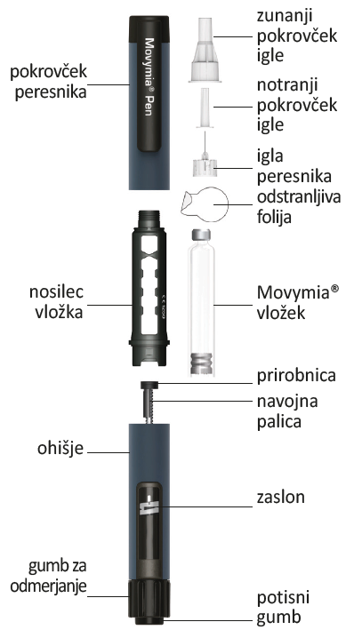

**Priprava peresnika – Prva uporaba/zamenjava vložkov**

Za vsak nov vložek zapišite datum prvega injiciranja. Tako boste vedeli, kdaj boste iz vložka porabili 28 dnevnih odmerkov (glejte poglavji 2 »Opozorila in previdnostni ukrepi« in 3 »Priprava peresnika za uporabo« v navodilu za uporabo zdravila Movymia).

Upoštevajte navodila vsakič, ko vstavite nov vložek Movymia v peresnik Movymia Pen. Ne ponovite tega pred vsakodnevnim injiciranjem, saj tako ne boste imeli dovolj zdravila Movymia za 28 dni.

Preberite navodila za uporabo bolnikom za vložek Movymia, ki so priložena ločeno.

A: Odstranite pokrovček peresnika.

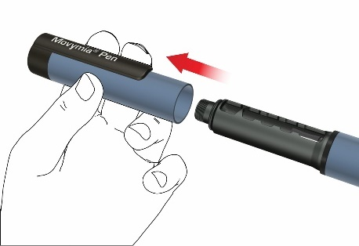

B: Odstranite nosilec vložka tako, da ga zavrtite (bajonetni spoj).

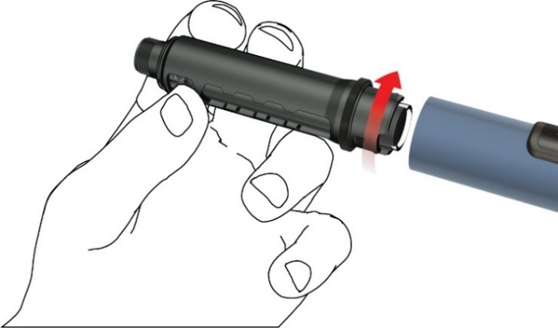

C: Odstranite prazen vložek, če menjate vložek. Vstavite nov vložek Movymia v nosilec vložka tako, da najprej vstavite kovinsko pokrivno kapico vložka.



D: Previdno potisnite navojno palico s prstom, naravnost in do konca. To ni potrebno, če je palica že v začetnem položaju, na primer kot pri prvi uporabi. Navojne palice ni mogoče v celoti potisniti nazaj v ohišje peresnika.

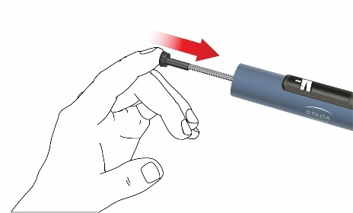

E: Nosilec vložka pritrdite na ohišje tako, da ga obračate za 90 stopinj, dokler se ne ustavi.

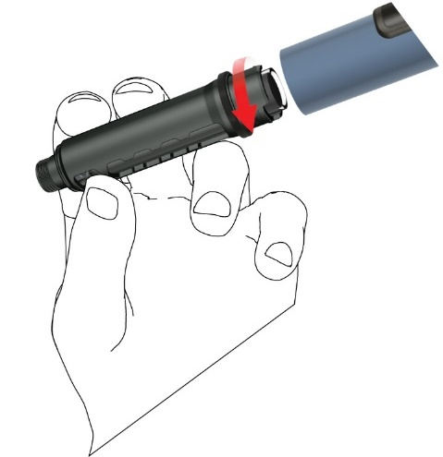

F: Novo iglo peresnika pritrdite na naslednji način:

• Odstranite zaščitno folijo.



• Iglo peresnika privijte v smeri urnega kazalca na nosilec vložka. Prepričajte se, da je igla peresnika pravilno pritrjena in trdno nameščena na nosilcu vložka.

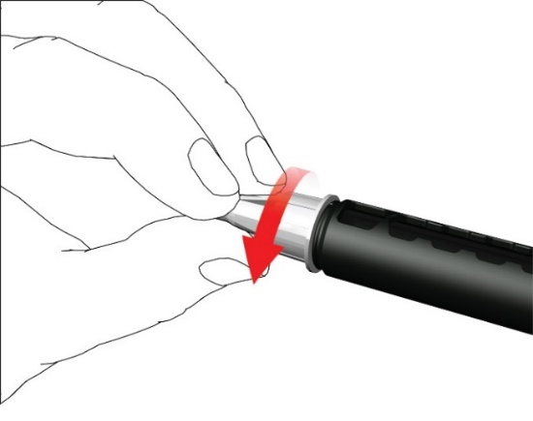

• Odstranite zunanji pokrovček igle ter ga shranite.

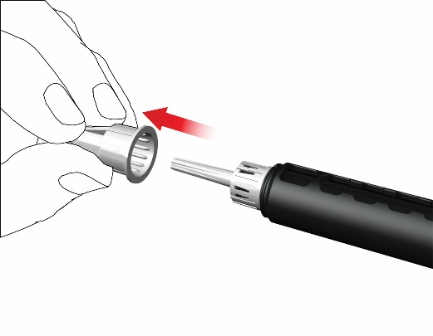

• Odstranite in zavrzite notranji pokrovček igle.

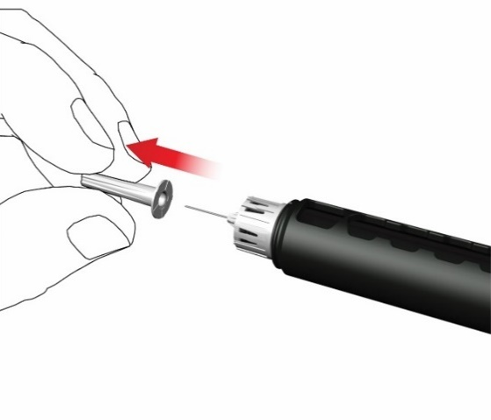

Med pritrditvijo igle lahko uide nekaj kapljic, kar je normalno.

G: Priprava

Peresnik je treba pripraviti in preizkusiti po vstavitvi novega vložka in pred prvo injekcijo iz vsakega vložka.

• Gumb za odmerjanje obračajte v smeri urinega kazalca, dokler na prikazu odmerka ne vidite znaka kapljice. Prepričajte se, da sta obe indikatorski črti poravnani. Med izbiranjem odmerka peresnik proizvaja klikajoče zvoke ter opazen upor.

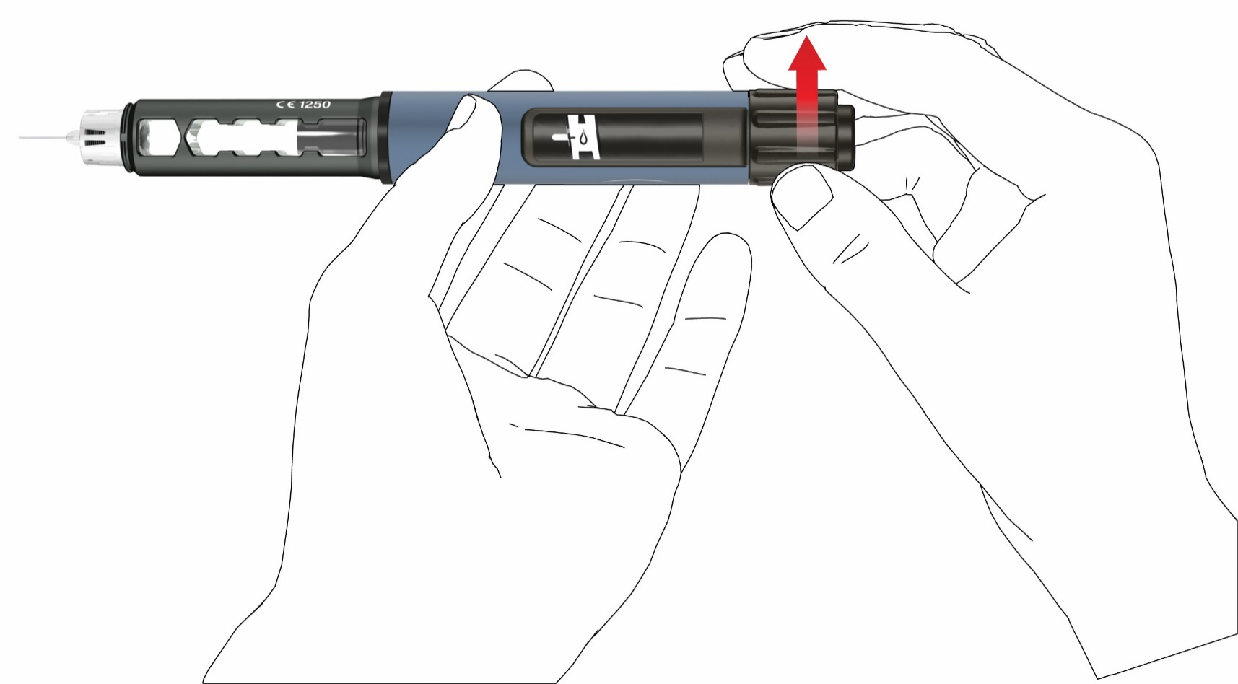

• Držite peresnik tako, da je **igla obrnjena navzgor**.

• Do konca pritisnite gumb. Držite ga pritisnjenega, dokler se kazalo odmerka ne vrne v začetni položaj. Nekaj kapljic zdravila mora priteči iz konice igle.

Če se kapljice ne pojavijo, ponavljajte korak G, dokler ne vidite nekaj kapljic. Ne ponovite koraka G več kot štirikrat, vendar sledite navodilom v razdelku Odpravljanje težav na zadnji strani.

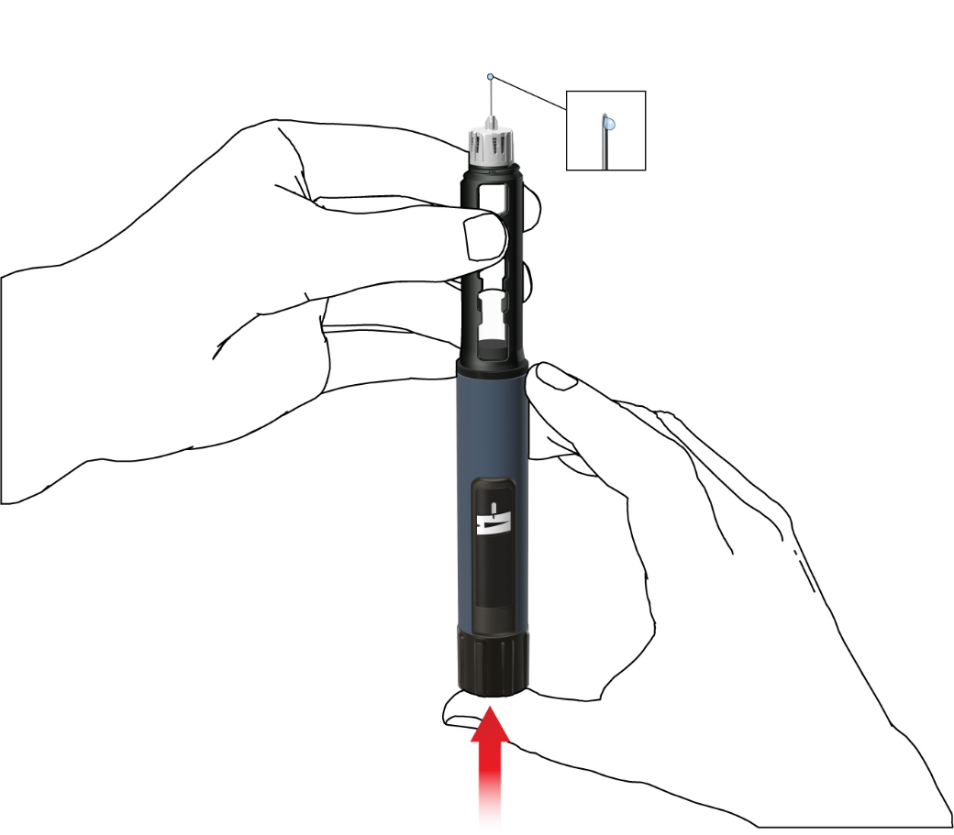

**Uporaba zdravila s pomočjo Movymia Pen**

Pazljivo si umijte roke z milom, da zmanjšate tveganje za okužbo.

Prepričajte, da imate pripravljeno:

• vaš Movymia Pen z vstavljenim vložkom

• združljivo iglo za peresnik

• na predrtje odporen zabojnik ostrih predmetov za odlaganje uporabljenih igel.

Peresnika **ne uporabljajte**, če je **vložek moten**, **obarvan** ali **vsebuje delce**.

Preberite navodila za uporabo bolnikom za vložek Movymia, ki so priložena ločeno.

**1. Pritrdite iglo peresnika**

Za vsako injiciranje uporabite novo iglo. Ne uporabljajte igle za peresnike, če je embalaža poškodovana ali je niste odprli sami.

**Opomba**: Igle ni treba zamenjati pri uporabi neposredno po pripravi peresnika. V tem primeru nadaljujte s korakom »2. Nastavitev odmerka ter injiciranje«.

• Odstranite zaščitno folijo.



• Iglo peresnika privijte v smeri urnega kazalca na nosilec vložka. Prepričajte se, da je igla peresnika pravilno pritrjena in trdno nameščena na nosilcu vložka.

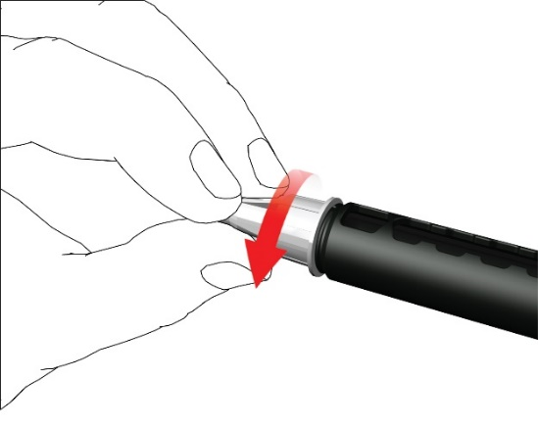

• Odstranite zunanji pokrovček igle ter ga shranite.

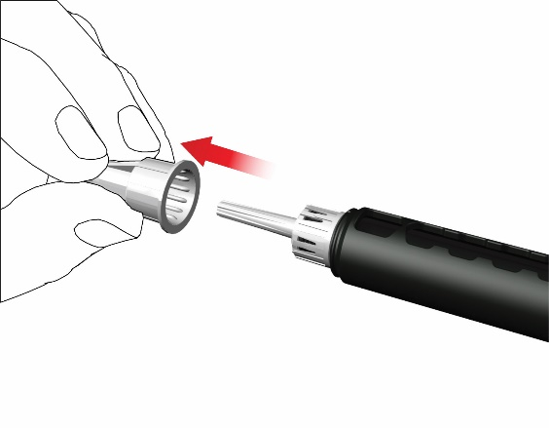

• Odstranite in zavrzite notranji pokrovček igle.

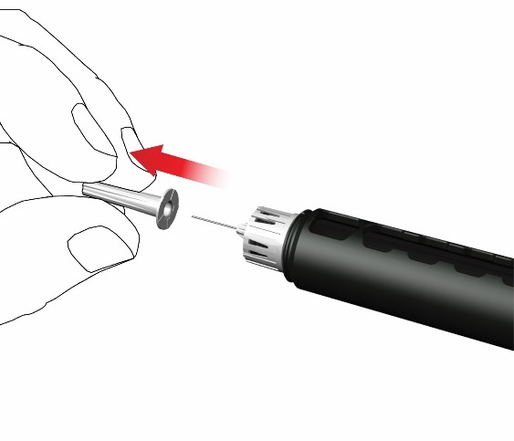

Med pritrditvijo igle lahko uide nekaj kapljic, kar je normalno.

**2. Nastavitev odmerka ter injiciranje**

**Opozorilo**: Prepričajte se, da boste uporabili pravilno zdravilo. Preverite nalepko vložka preden ga vstavite v nosilec vložka.

• Če želite nastaviti dnevni odmerek 80 mikrolitrov, obračajte gumb za odmerjanje v smeri urinega kazalca, dokler se ne ustavi in ga ne morete več obrniti. Prepričajte se, da je na zaslonu prikazana puščica in da je poravnana z indikatorsko črto. Med izbiranjem odmerka pero proizvaja klikajoče zvoke ter opazen upor. Ne poskušajte več na silo obračati gumba za odmerjanje.

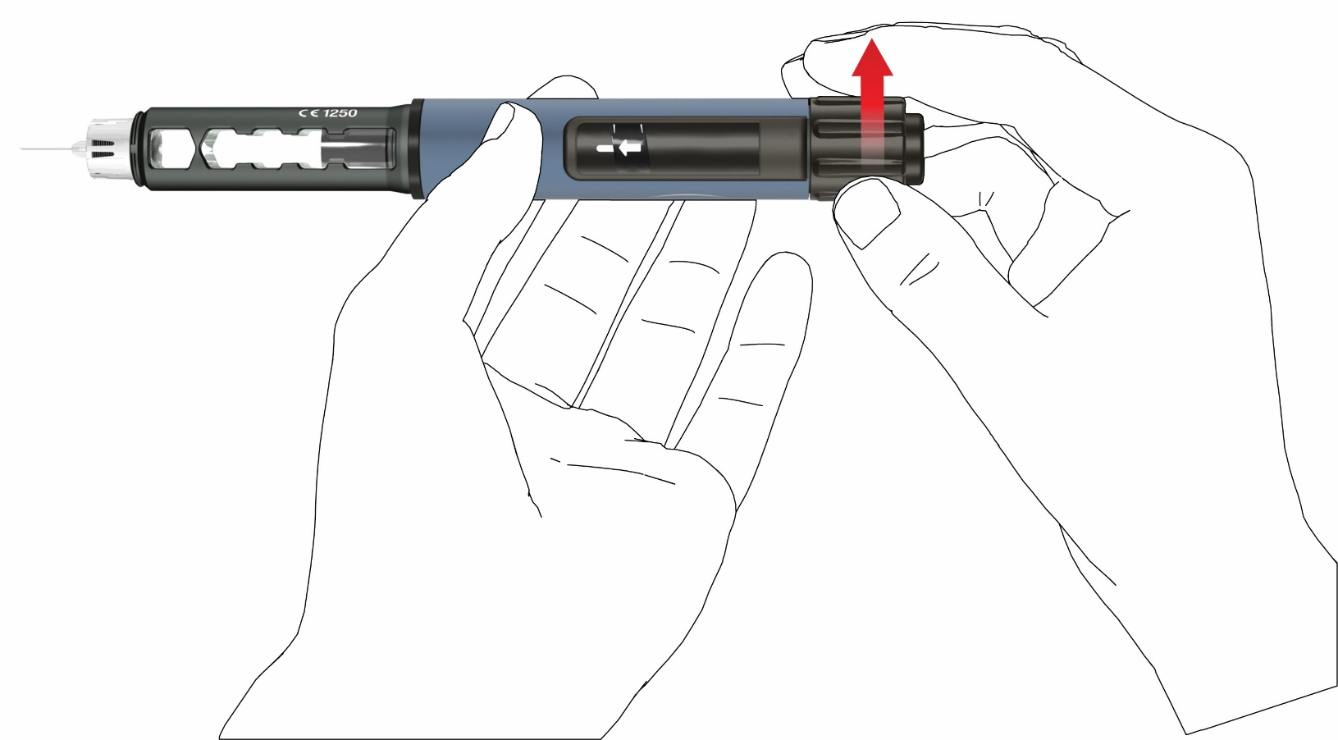

**Opomba:** Če vložek vsebuje manj kot 80 mikrolitrov, gumba za odmerjanje ni mogoče več obrniti v smeri urinega kazalca do oznake puščice. V tem primeru odstranite iglo peresnika, zamenjajte vložek in nadaljujte s pripravo v skladu s postopki za pripravo peresnika.

• Izberite primerno mesto injiciranja in kožo pripravite tako, kot vam je priporočil vaš zdravnik. Med palcem in kazalcem prsta nežno držite kožno gubo. Iglo naravnost in nežno potisnite v kožo, kot je prikazano na sliki.

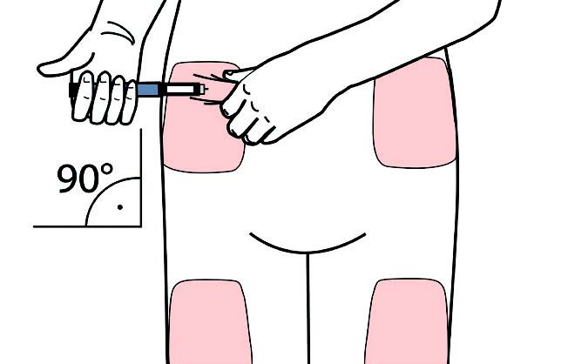

**Opozorilo:** Preprečite upogibanje in zlom igle. Po vbodu igle v kožo ne nagibajte peresnika. Z nagibanjem peresnika lahko pride do upogibanja ali zloma igle. Zlomljene igle lahko ostanejo v koži. Takoj se posvetujte z zdravnikom, če vam zlomljena igla ostane v koži.

• Pritisnite gumb, dokler se indikator odmerka ne vrne v začetni položaj. Igle ne odstranjujte iz kožne gube še nadaljnjih 6 sekund.

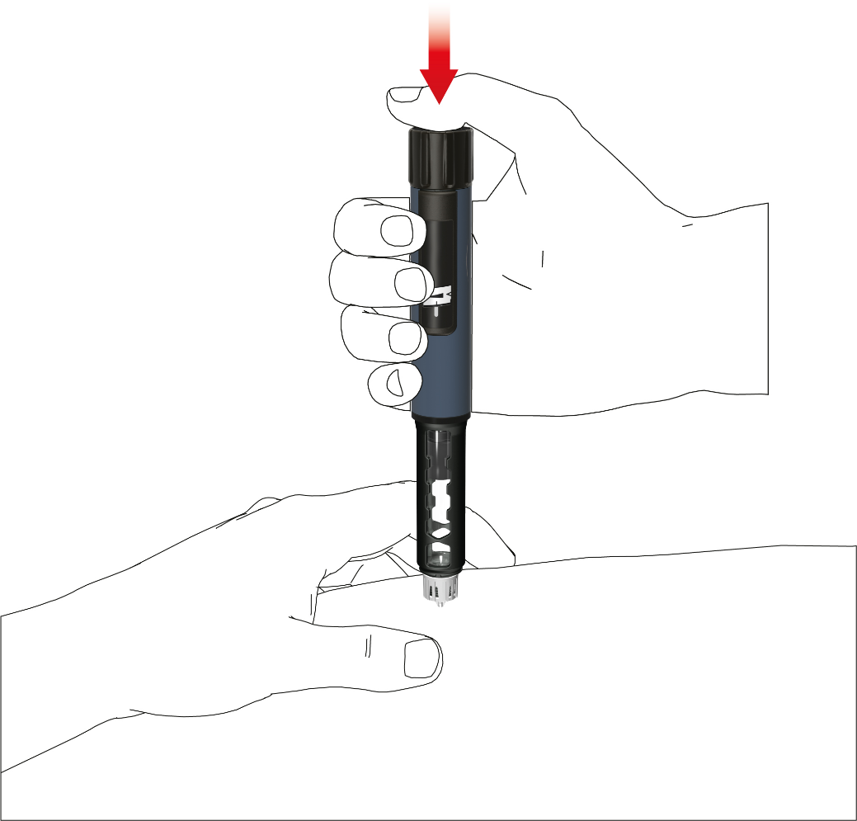

• Počasi izvlecite iglo peresnika. Preverite, če je zaslon v začetnem položaju, da se prepričate o injiciranju celotnega odmerka.



**3. Odstranjevanje igle peresnika**

• Previdno pritrdite zunanji pokrovček igle na iglo peresnika.

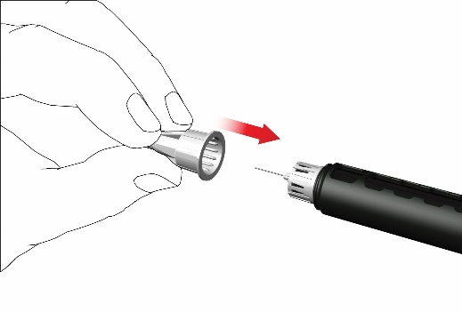

• Pokrovček igle zavrtite v nasprotni smeri urinega kazalca, da odstranite iglo peresnika. Iglo ustrezno zavrzite, na primer v na predrtje odporen zabojnik ostrih predmetov.

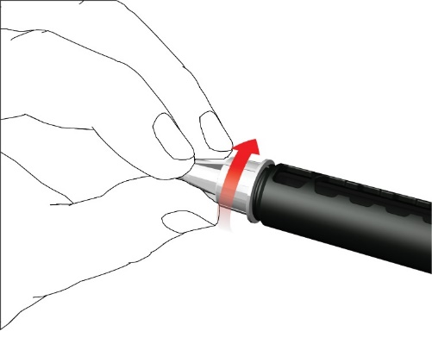

**4. Ponovno pritrdite pokrovček peresnika**

• Ne odstranite vložka iz Movymia Pen preden se izprazni.

• Ponovno pritrdite pokrovček peresnika po vsaki uporabi.

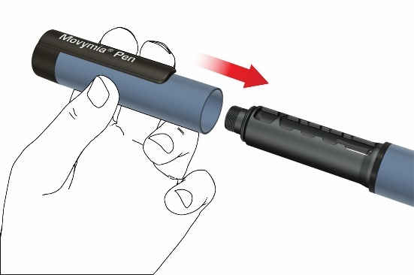

• Takoj po uporabi shranite Movymia Pen z vstavljenim vložkom nazaj v hladilnik na temperaturo med 2 in 8° C.

**Opomba za zdravstvene delavce**

Lokalne, zdravstvene ali institucionalne smernice lahko nadomestijo navodila za ravnanje z iglami in njihovo odstranjevanje.

**Dodatne informacije**

Peresnik za večkratno uporabo je namenjen enostavni uporabi nespremenljivih odmerkov zdravila Movymia za zdravljenje osteoporoze. Vsak od vložkov Movymia vsebuje 28 nespremenljivih odmerkov po 80 mikrolitrov zdravila Movymia.

Uporabljajte svoj Movymia Pen le kot vam je predpisal vaš zdravnik, kot je opisano v teh navodilih za uporabo in kot je opisano v navodilu za uporabo zdravila Movymia.

Movymia Pen lahko uporabljajo za samoinjiciranje bolniki starejši od 18 let, zdravstveni delavci ali druge osebe, kot na primer odrasli sorodniki.

Movymia Pen ne smejo uporabljati slepi ali slabovidni bolniki brez pomoči usposobljene osebe. Posvetujte se s svojim zdravnikom v primeru težav s sluhom ali težav z uporabo peresnika.

**Igle za peresnike se lahko uporabi samo enkrat** in vložek Movymia mora uporabljati samo ena oseba.

**Skladiščenje in skrb za Movymia Pen**

• S peresnikom ravnajte pazljivo. Ne mečite peresnika in izogibajte se trkom s trdimi površinami. Zaščitite ga pred vodo, prahom in vlago.

• Za čiščenje peresnika Movymia je zadostna vlažna krpa. Ne uporabljajte alkohola, drugih topil ali čistilnih sredstev. Nikoli ne potopite peresnika Movymia v vodo, saj bi to lahko poškodovalo peresnik.

• Ne uporabljajte svojega Movymia Pen, če je poškodovan, ali če imate kakršne koli dvome o njegovem pravilnem delovanju.

• Movymia Pen z vstavljenim vložkom prenašajte in shranjujte pri temperaturah, navedenih v navodilu za uporabo zdravila Movymia, ki so priložena ločeno.

• Shranjujte vaš Movymia Pen, vložke in igle peresnika izven dosega otrok.

• Movymia Pen ne shranjujte s pritrjeno iglo, ker se lahko zaradi tega v vložku pojavijo zračni mehurčki.

**Odstranjevanje Movymia Pen in uporabljenih pripomočkov**

Movymia Pen ima življenjsko dobo dveh let. Preden odvržete Movymia Pen, vedno odstranite iglo peresnika in vložek. Igle in uporabljene vložke je treba odstraniti ločeno in varno. Movymia Pen lahko odstranite v skladu z navodili lokalnih organov.

**Opozorila**

Upoštevajte navodila v teh navodilih za uporabo. Če ne sledite navodilom, obstaja tveganje nepravilnega zdravljenja, netočnega odmerjanja, prenosa bolezni ali okužbe. Če imate kakšne zdravstvene težave, nemudoma poiščite zdravniško pomoč.

**Odpravljanje težav**

Upoštevajte navodila v tabeli, če imate kakršna koli vprašanja glede uporabe Movymia Pen:

|  |  |
| --- | --- |
| **Vprašanje** | **Odgovor** |
| 1. V vložku so vidni majhni zračni mehurčki. | Majhen zračni mehurček ne vpliva na odmerek ali škoduje. |
| 2. Igle ni mogoče pritrditi. | Namesto te uporabite drugo iglo. |
| 3. Igla je zlomljena/ukrivljena/upognjena. | Namesto te uporabite drugo iglo. |
| 4. Med izbiranjem odmerka peresnik ne oddaja zvočnega signala. | Ne uporabljajte tega peresnika. |
| 5. Nič zdravila ne pride iz igle med pripravo zdravila pri koraku »G: Priprava«. | Zamenjajte iglo in ponovite pripravo, kot je opisano v poglavjih »F« in »G«.  Če zdravilo še vedno ne pride iz igle, peresnika ne uporabljajte. |
| 6. Gumba za odmerjanje ni mogoče obrniti v smeri urinega kazalca do oznake puščice. | Količina zdravila Movymia v vložku je manjša od 80 mikrolitrov. Zamenjajte vložek in iglo peresnika ter pripravite peresnik v skladu z navodili za pripravo. |
| 7. Po injiciranju se zaslon ne vrne v začetni položaj. | Ne ponovite injiciranja isti dan.  Naslednji dan uporabite novo iglo za injiciranje.  Nastavite odmerek in dokončajte injiciranje, kot je opisano v poglavju »2. Nastavitev odmerka ter injiciranje«.  Če se zaslon po injiciranju še vedno ne vrne v začetni položaj, tega peresnika ne uporabljajte. |
| 8. Opazno je razlitje iz peresnika. | Ne uporabljajte tega peresnika. |
| 9. Po končanem injiciranju gumb za odmerjanje nenamerno zavrtite v smeri urinega kazalca.  Kako ponastavim gumb za odmerjanje v začetni položaj? | Ne pritiskajte na gumb. Ponastavite peresnik tako, da preprosto zavrtite gumb za odmerjanje v nasprotni smeri urinega kazalca v začetni položaj. |

Ta navodila za uporabo so bila nazadnje posodobljena: